

**Guía del Usuario – Sistema de Gestión**

# Vida Cámara

Versión 3.0

Autor: Alex Pacaya Pacheco

**

Agosto 2016

# Tabla de Contenidos

Ingreso al sistema 03

Menú Principal 04

Opción Mantenimiento 05

Opción Módulo Reaseguros 13

Opción Módulo SIS 23

Salir: Cierre Sesión 18

# Ingreso al Sistema: Login

* Ingresar con su usuario y contraseña de red (Active Directory).

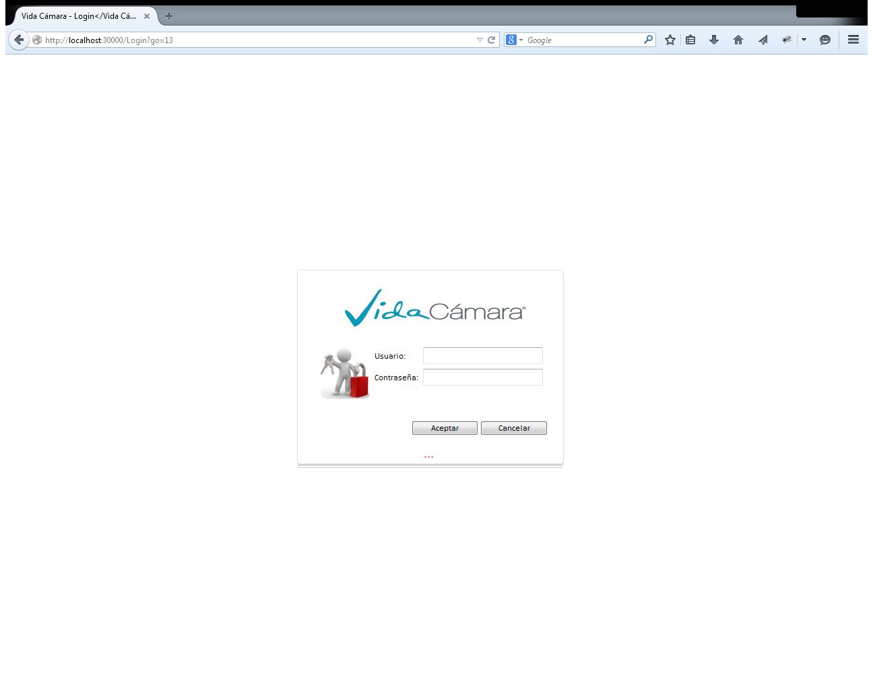

# Menú Principal

La aplicación cuenta con un menú desplegable con las principales opciones del sistema, las cuales tienen la siguiente estructura:

# Opción: Inicio (Pantalla de Inicio).

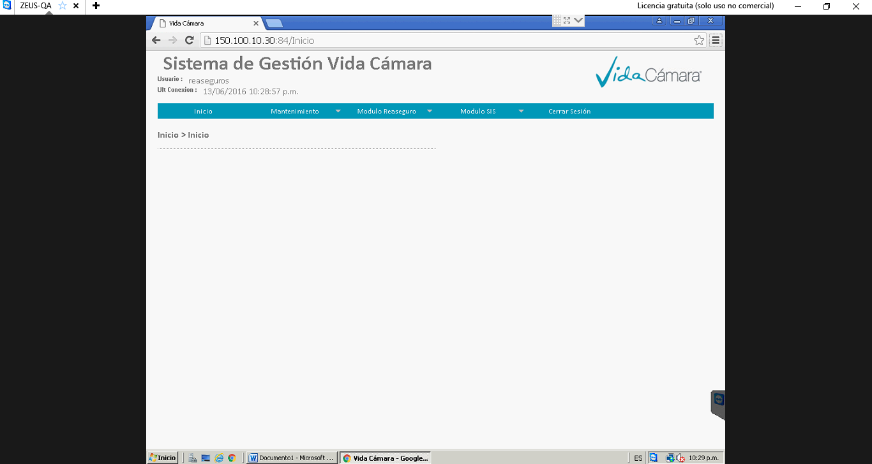

# Opciones: Menú de Mantenimiento

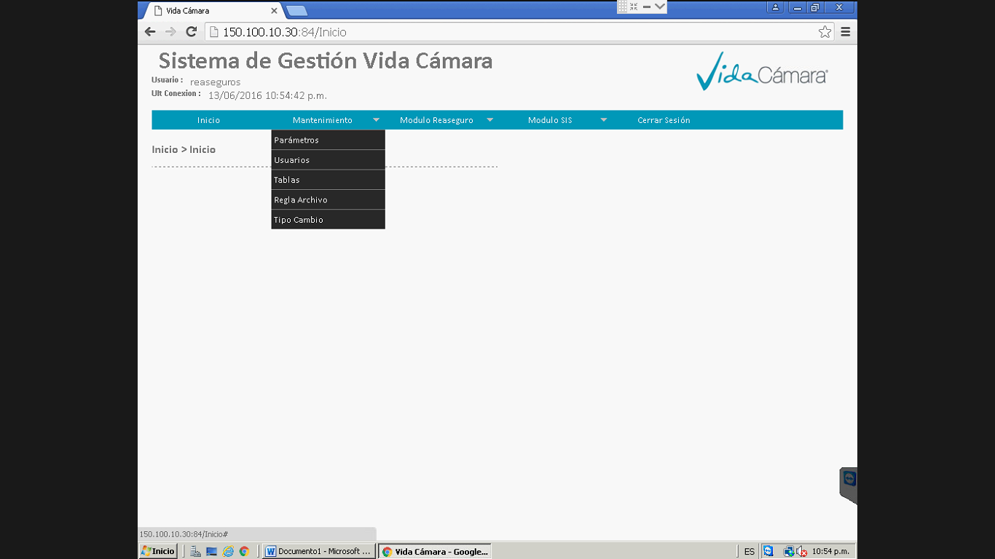

# Opción: Menú Módulo Reaseguros

# Sub Opción: Operaciones

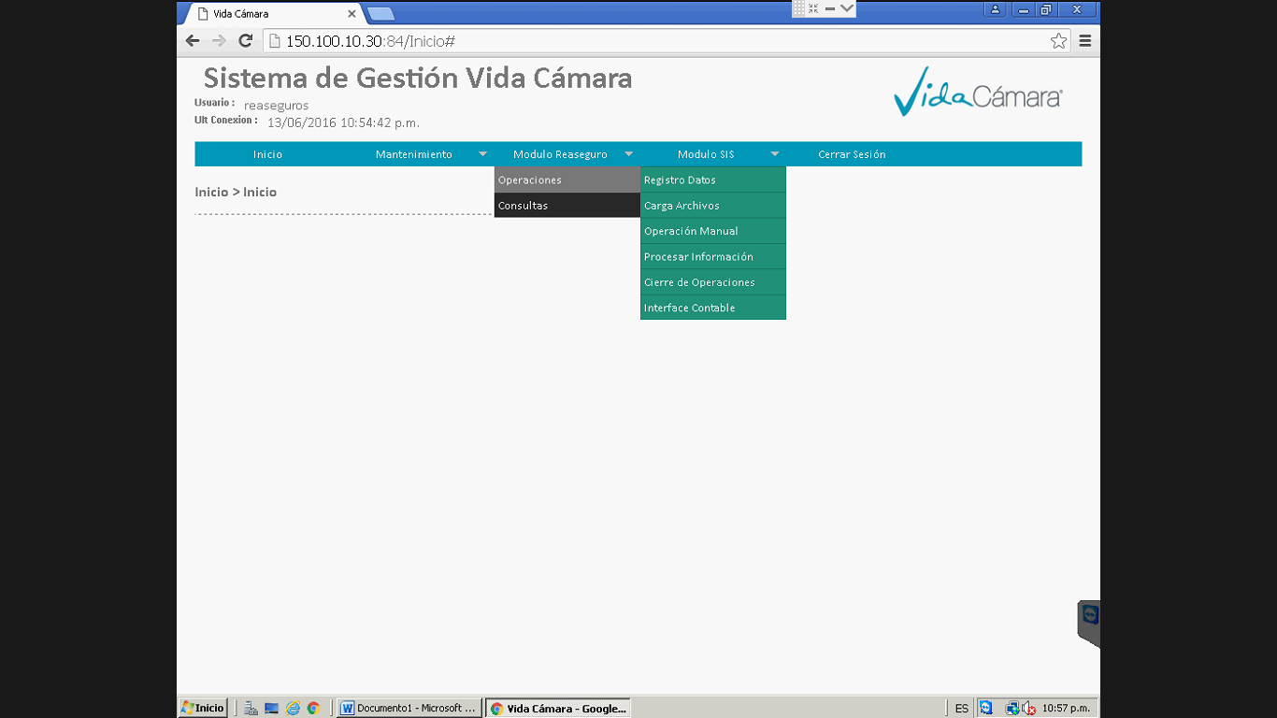

# Sub Opción: Consultas

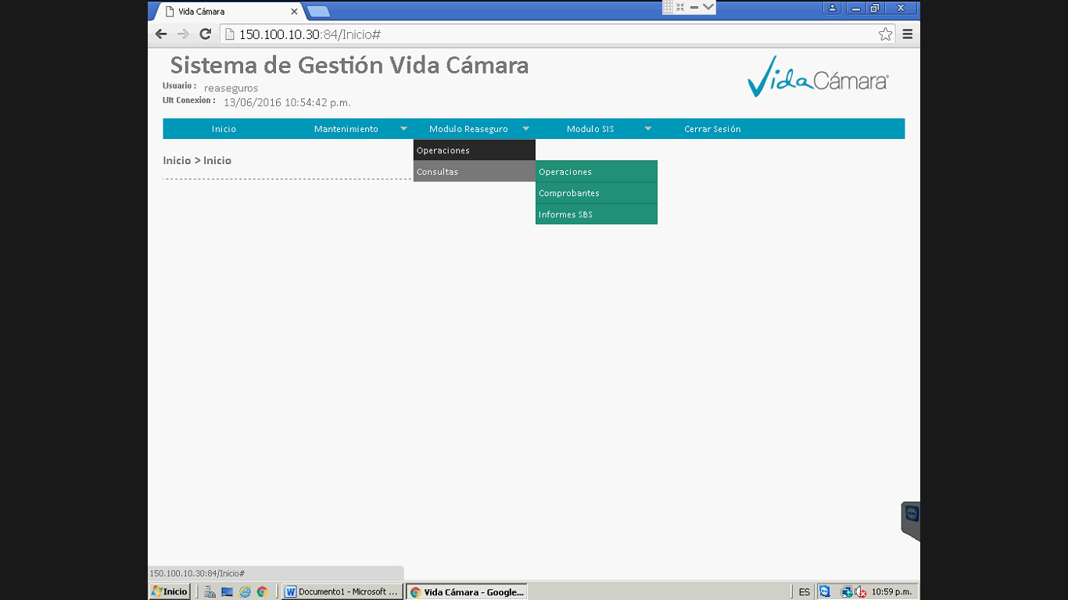

# Opción: Módulo SIS

# Sub Opción: Operaciones

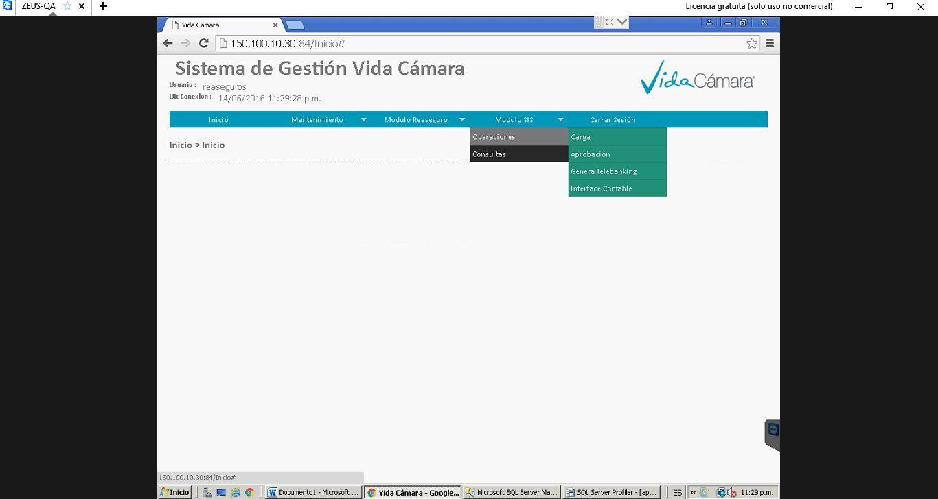

# Sub Opción: Consultas

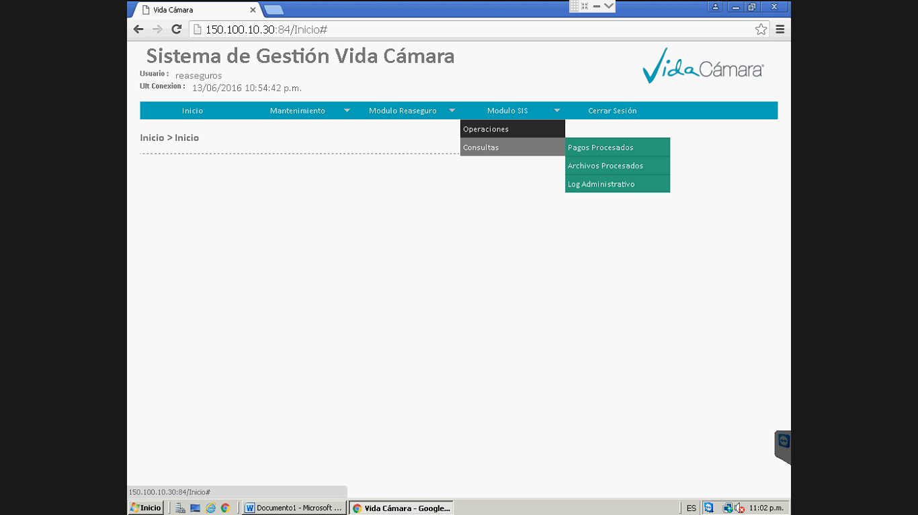

# Botones de Ejecución

Todos los formularios cuentan con botones de ejecución de eventos los cuales describiremos a continuación.

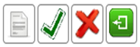

Botón Nuevo; Permite crear un nuevo registro.



Botón Grabar; Permite grabar la información ingresada para el nuevo registro.



Botón Cancelar; Omite / Cancela el proceso en curso y reinicia la opción.



Botón Salir; Retorna al menú principal y abandona la página actual.



Botón Buscar; Ejecuta la consulta de la información con los criterios seleccionados o ingresados en la pantalla.

 Botón Cargar; Procesa la importación de la información desde el archivo local.



Botón Ver Datos Excel; Permite exportar la información generada al Excel.



Botón Procesa Datos; Ejecuta el proceso de cálculo y/o acumulación de datos para generar

# Opción Mantenimiento

# Parámetros

Esta opción cuenta con 05 pestañas las cuales agrupan la información según el criterio de uso.

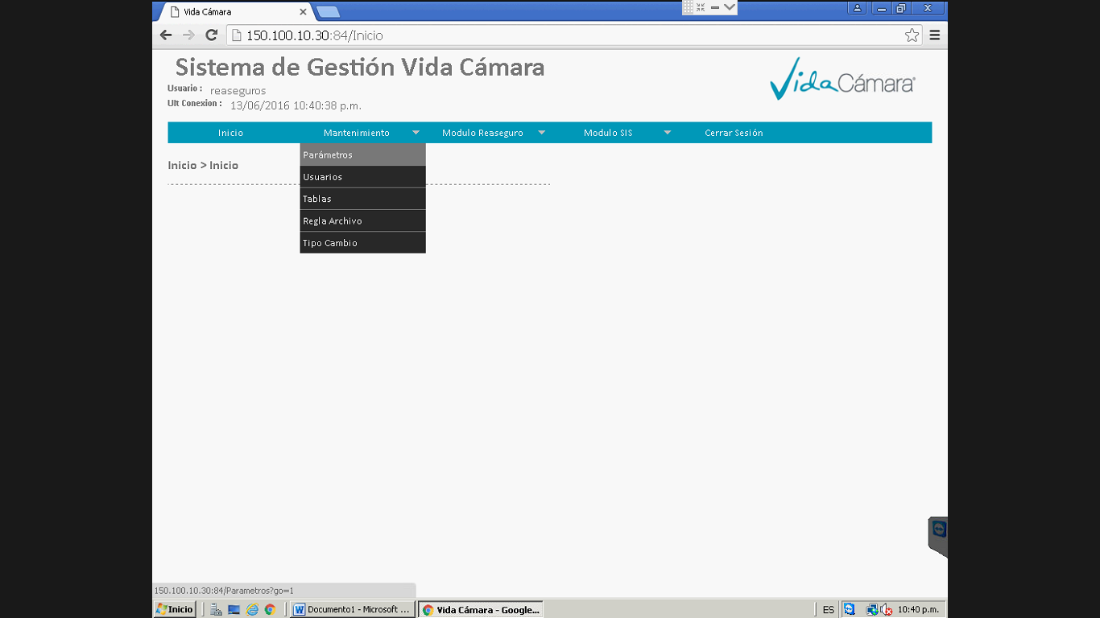

# Pestaña General.

Esta opción permite registrar variables o datos generales del sistema, las cuales podrán ser utilizadas en el procesamiento de las operaciones y/o realizar carga de datos.

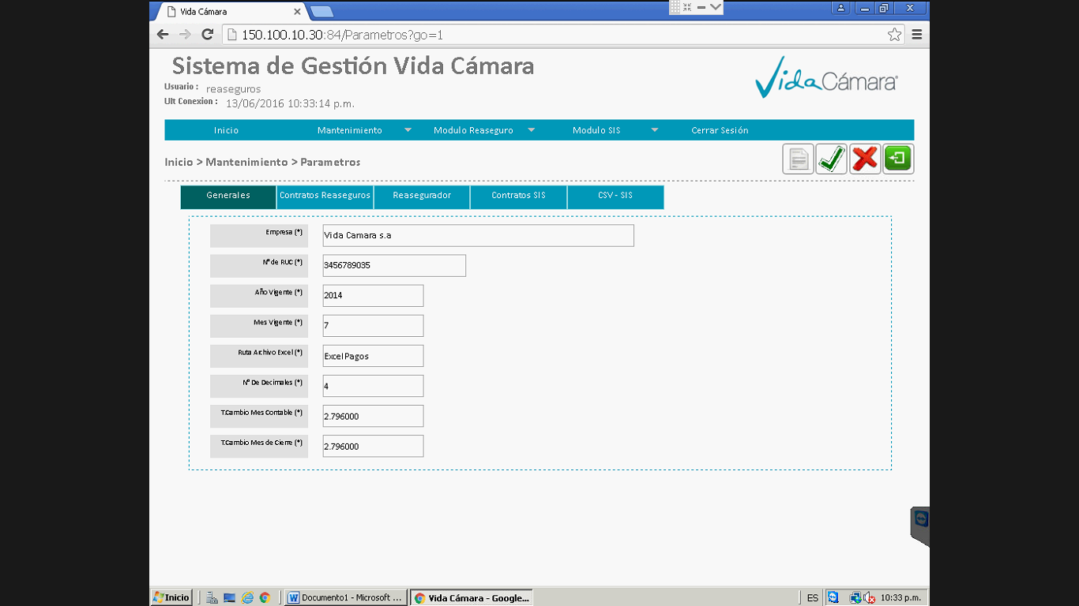

* + Empresa: Corresponde a la Razón Social o nombre de la empresa.
  + RUC: Es el número de registro único de contribuyente.
  + Año Vigente: Corresponde el año vigente expresado números 9999.
  + Mes vigente: Corresponde al mes vigente expresado números 99.
  + Ruta Archivo Excel: Nombre de carpeta de ubicación de archivos en el servidor
  + Nº de Decimales: Cantidad de decimales a considerar en emisión de los reportes.
  + T/C mes contable: El tipo de cambio a aplicar para el mes contable.
  + T/C mes de cierre: El tipo de cambio a aplicar para el mes cierre.

# Pestaña de Contratos Reaseguros.

Esta opción permitirá el registro, actualización y consulta de contratos en el sistema, permite registrar dos modalidades de contratos proporcionales y no proporcionales exclusivos para el *Modulo de Reaseguros*.

El registro de información cuenta con validaciones de formato las cuales no permitirán datos incorrectos.

Se debe ingresar y/o seleccionar todos los campos indicados con (*).

Cuenta con una grilla donde se visualizan los contratos existentes, los cuales pueden ser editados pulsando doble clic sobre la grilla.

En la sección Contrato, se podrán registrar todos los datos propios del contrato los cuales serán compartidos con sus respectivos detalles según el tipo de contrato.

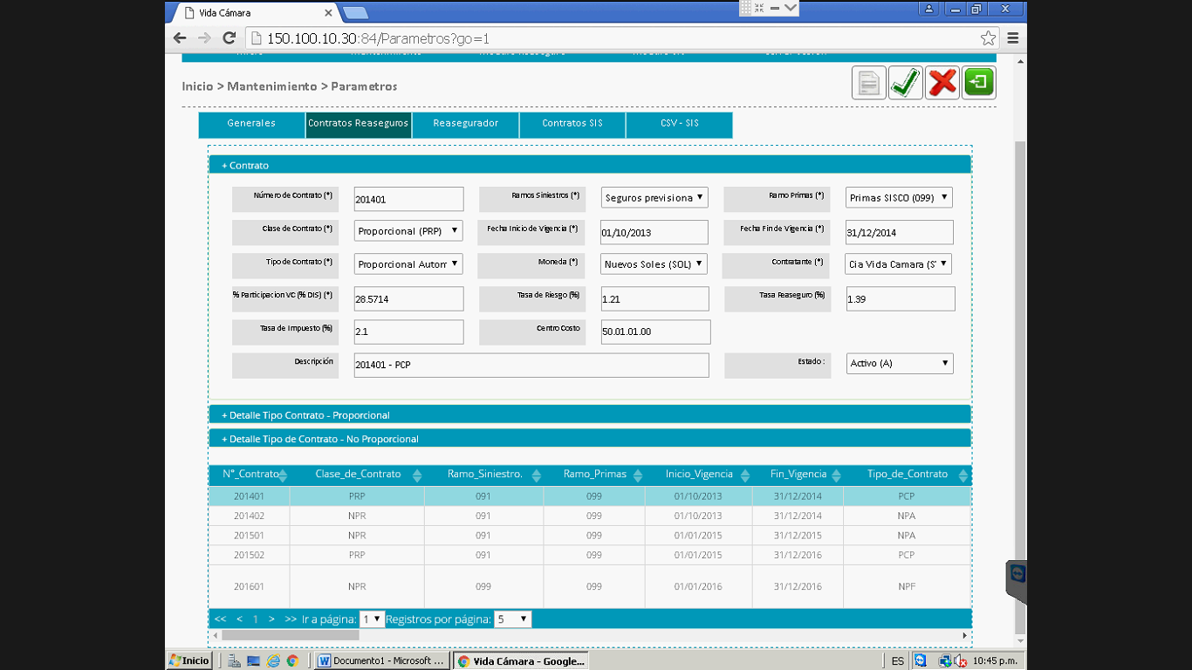

En la sección de detalle de Tipo de Contrato Proporcional se registran los siguientes campos:

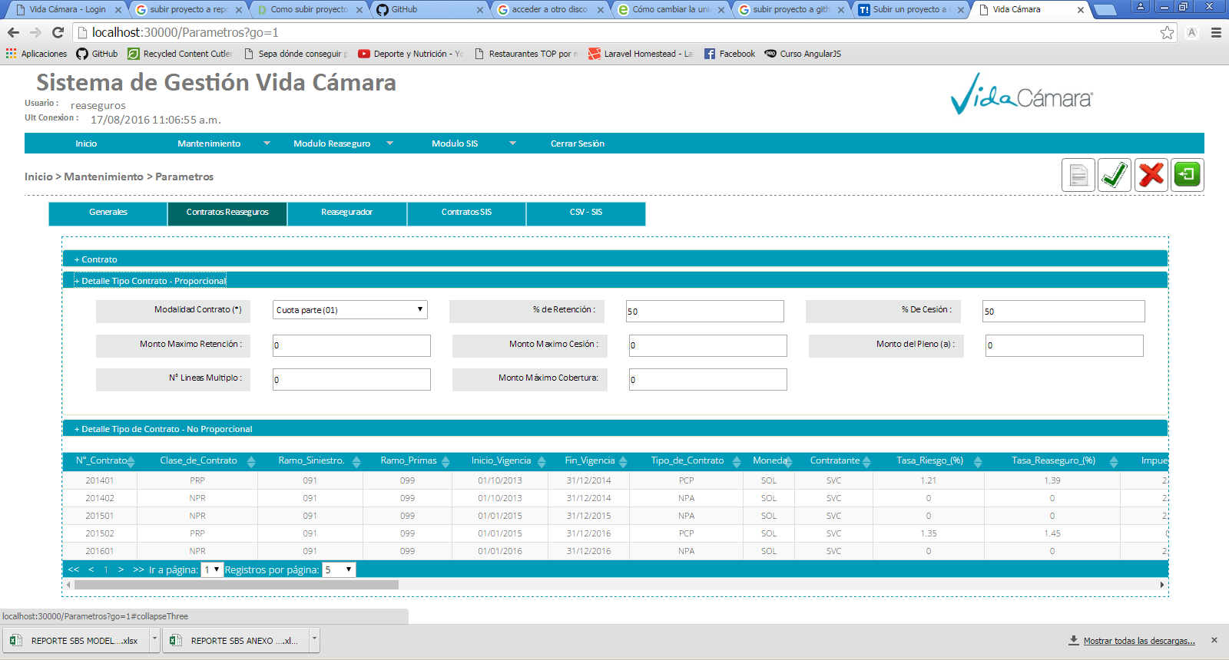

En la sección de detalle de Tipo de Contrato NO Proporcional se registran los siguientes campos:

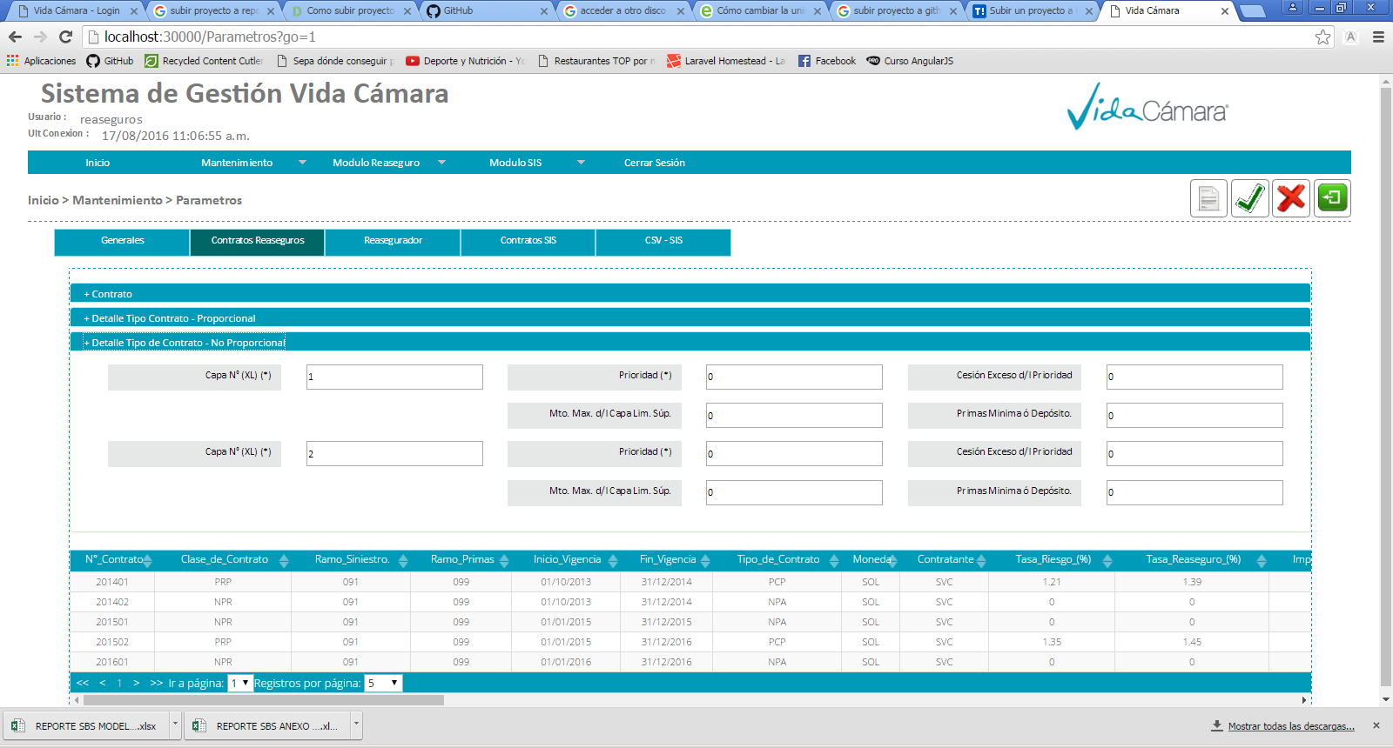

# Pestaña de Reasegurador.

Esta opción permite el registro, actualización y consulta de las compañías reaseguradoras que formaran parte del contrato seleccionado.

La información de % de Cesión y % de Retención del reasegurador será utilizada en el procesamiento de la información cargada al sistema.

Se debe ingresar y/o seleccionar todos los campos marcados con (*).

Cuenta con una grilla donde se visualizan los reaseguradores existentes, los cuales pueden ser editados pulsando doble clic sobre la grilla.

Los botones de control permitirán guardar o descartar los cambios realizados.

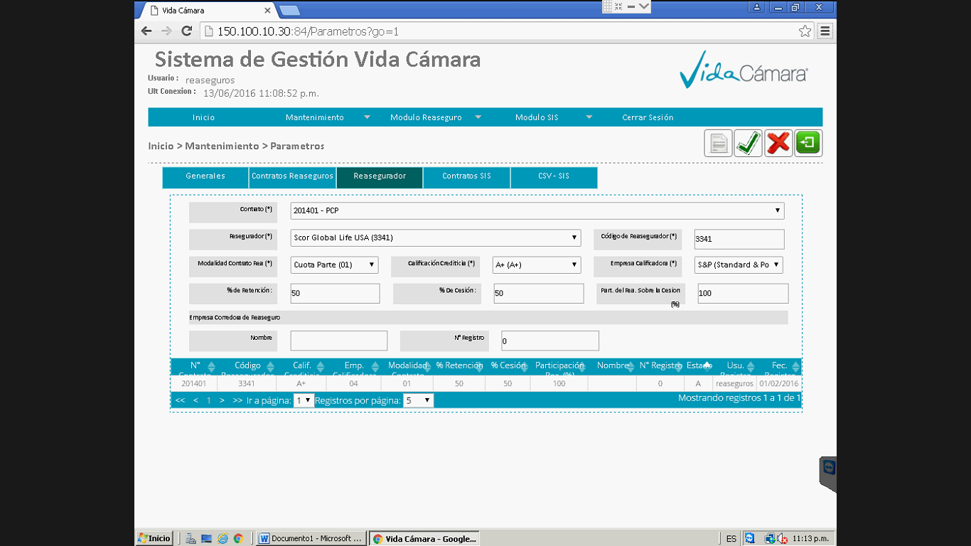

# Pestaña de Contratos SIS.

Esta opción permitirá el registro, actualización y consulta de contratos en el sistema exclusivos para el Modulo de SIS, asimismo permite registrar la cantidad de empresas reaseguradoras que participan en el contrato y su centro de costos.

El registro de información cuenta con validaciones de formato las cuales no permitirán datos incorrectos, así como la validación de datos obligatorios indicados con (*).

Cuando se crea un nuevo registro de contrato para el modulo SIS el sistema lo creara con esta C creado, cuando el registro pase a esta A (Activo) un proceso interno creara una copia de las reglas de validación de archivos de pago.

Para poder hacer uso de estas reglas de validación de datos deberá personalizar las reglas de validación desde la opción inicio\Mantenimiento\Regla Archivo.

Para poner activo un nuevo registro de contrato SIS, previamente deberá completar la información de las CSV.

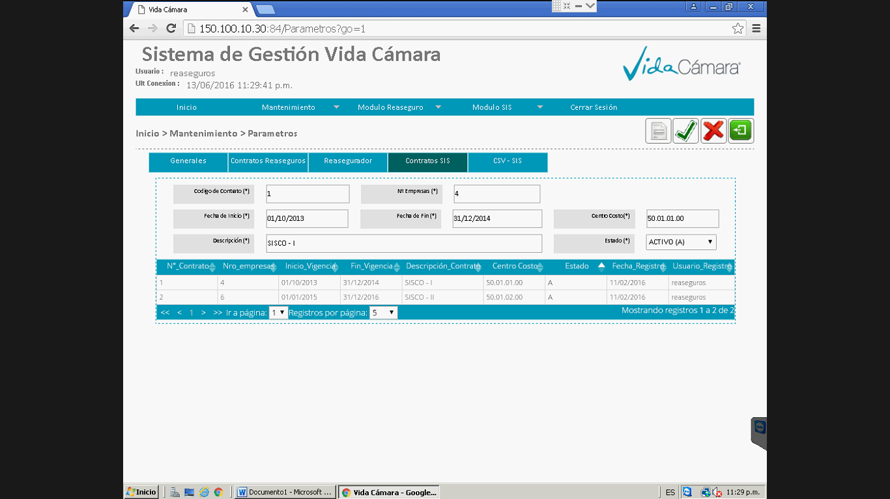

Dentro de esta opción, para la creación de nuevos contratos el sistema creará automáticamente la tabla de reglas de validación

# Pestaña de CSV-SIS.

Esta opción permitirá el registro, actualización y consulta de las CSV del módulo SIS para el contrato seleccionado; por cada contrato SIS que se crea, debe existir un detalle de las CSV integrantes del contrato, porcentaje de participación y orden de ubicación.

Los datos obligatorios están marcados con (*).

Cuenta con una grilla donde se visualizan las CSV existentes, las cuales pueden ser editadas pulsando doble clic sobre la grilla.

Los botones de control permitirán guardar o descartar los cambios realizados.

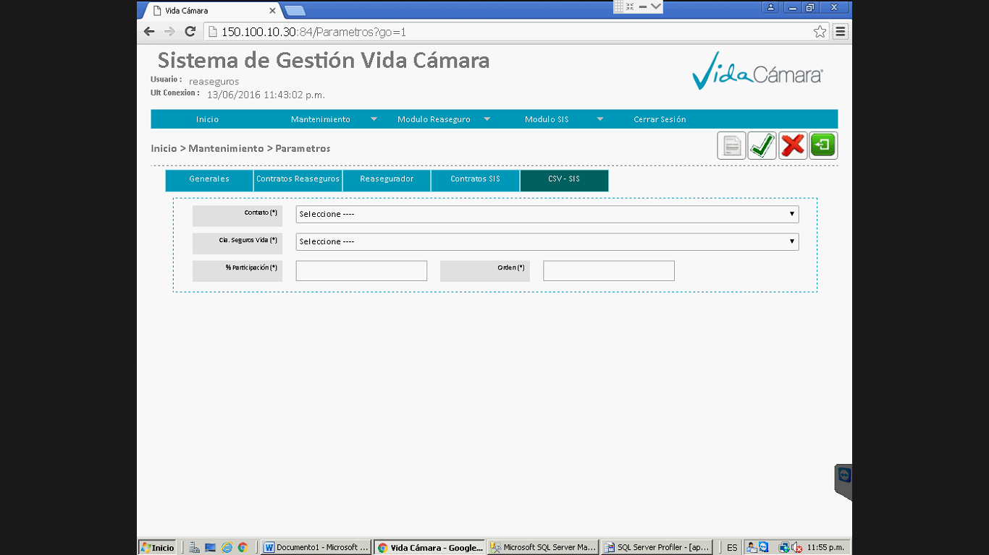

# Usuarios

Esta opción cuenta con 02 pestañas las cuales agrupan la información de los usuarios y los accesos asignados.

Los usuarios del sistema están integrados con el Active Directory (AD) de Windows de la red de Vida Camara.

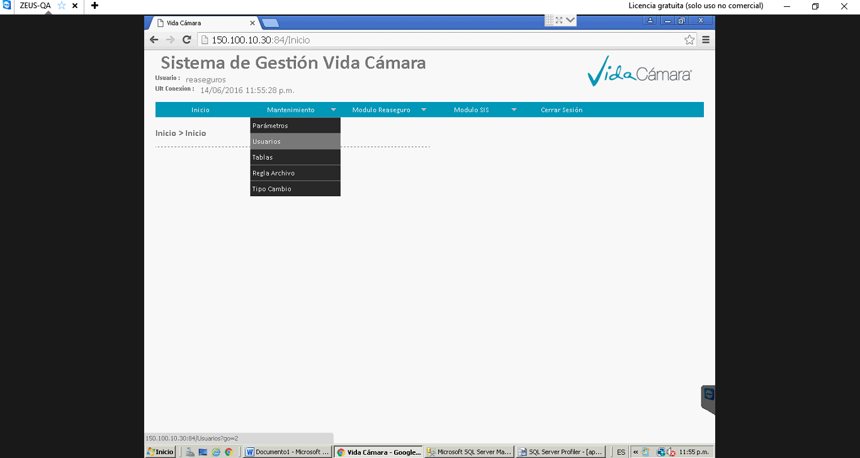

# Pestaña de Usuarios.

Esta opción permite seleccionar los usuarios del AD para brindarle sus accesos.

Se ingresa el Username y el sistema busca el usuario y muestra sus datos personales, se le asigna un tipo de usuario para clasificarlos.

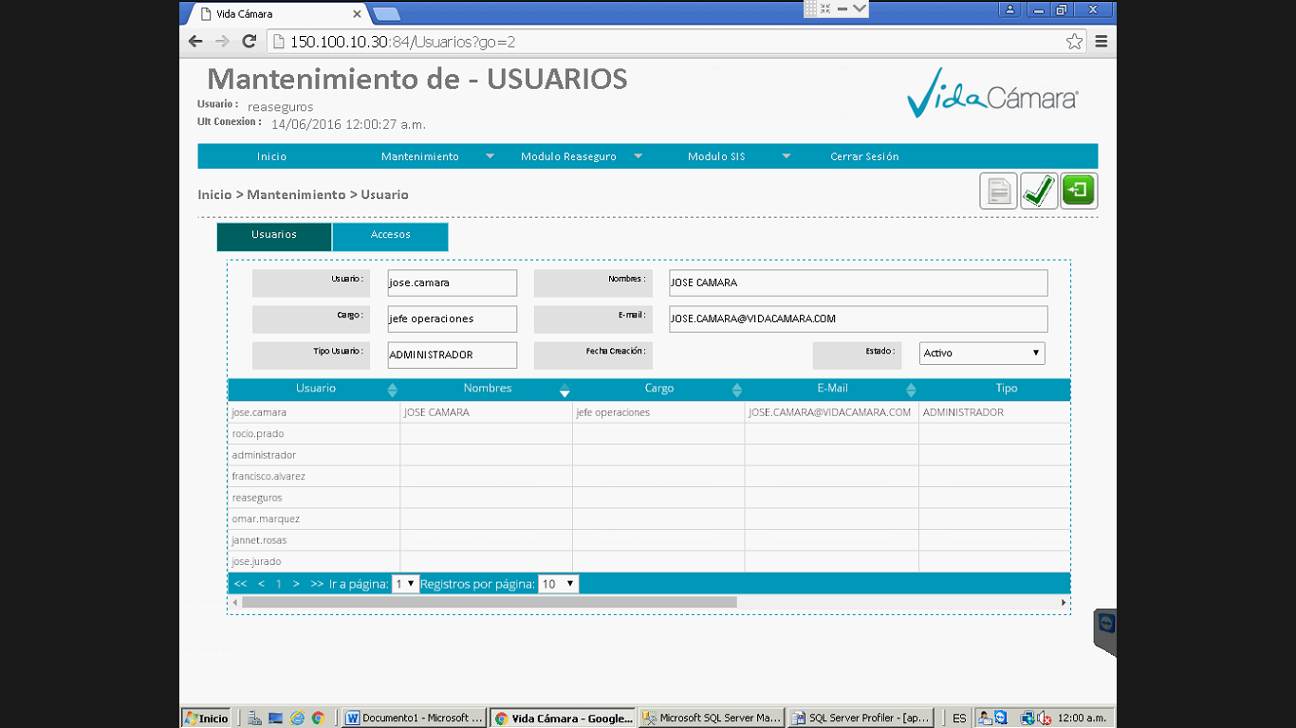

# Pestaña de Accesos.

Esta opción permitirá seleccionar a un usuario y asignarle los accesos que desee dentro del sistema.

Los botones de control permitirán guardar o descartar los cambios realizados.

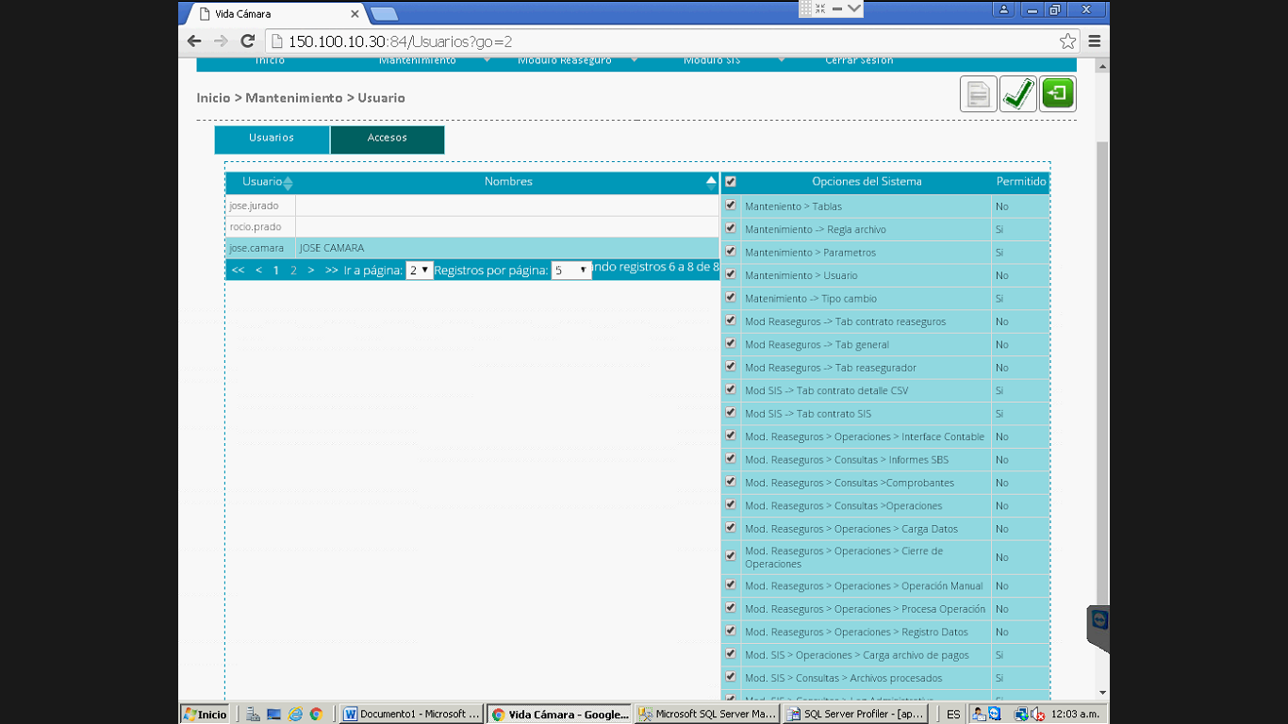

# Tablas

Esta opción permite registrar y personalizar los diferentes conceptos utilizados por el sistema.

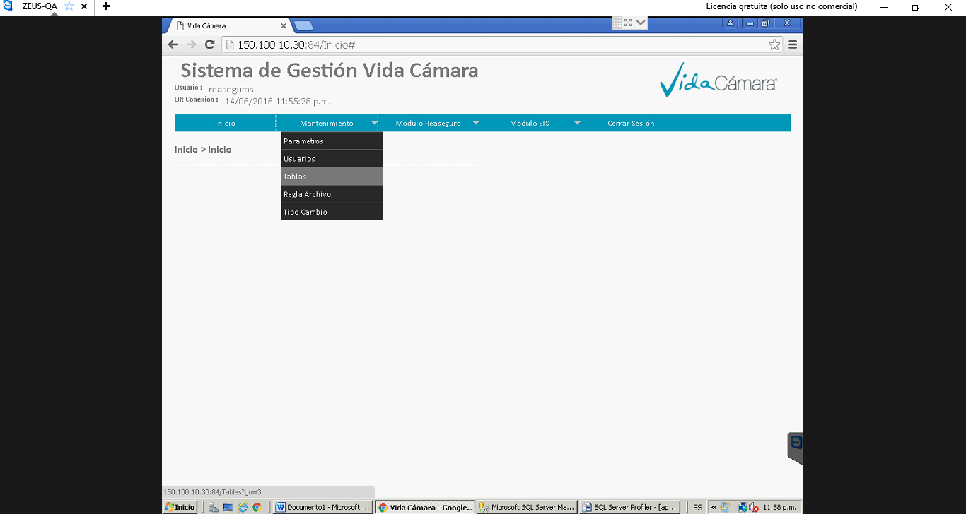

Esta pantalla permitirá, seleccionar el tipo de tabla lo cual mostrará los registros ingresado para este tipo de tabla en una grilla en la parte inferior de la pantalla.

Para modificar un registro se debe seleccionar de la grilla el registro a modificar dando doble clic, esto permitirá editar la información en los campos de la pantalla, dejándolo listos para ser modificados.

Para crear un nuevo registro debe darse clic al botón Nuevo y se registraran todos los datos obligatorios (*). Para utilizar el registro se debe crear con estado Activo.

Esta opción permite consultar, modificar y eliminar cualquier registro de las tablas de conceptos.

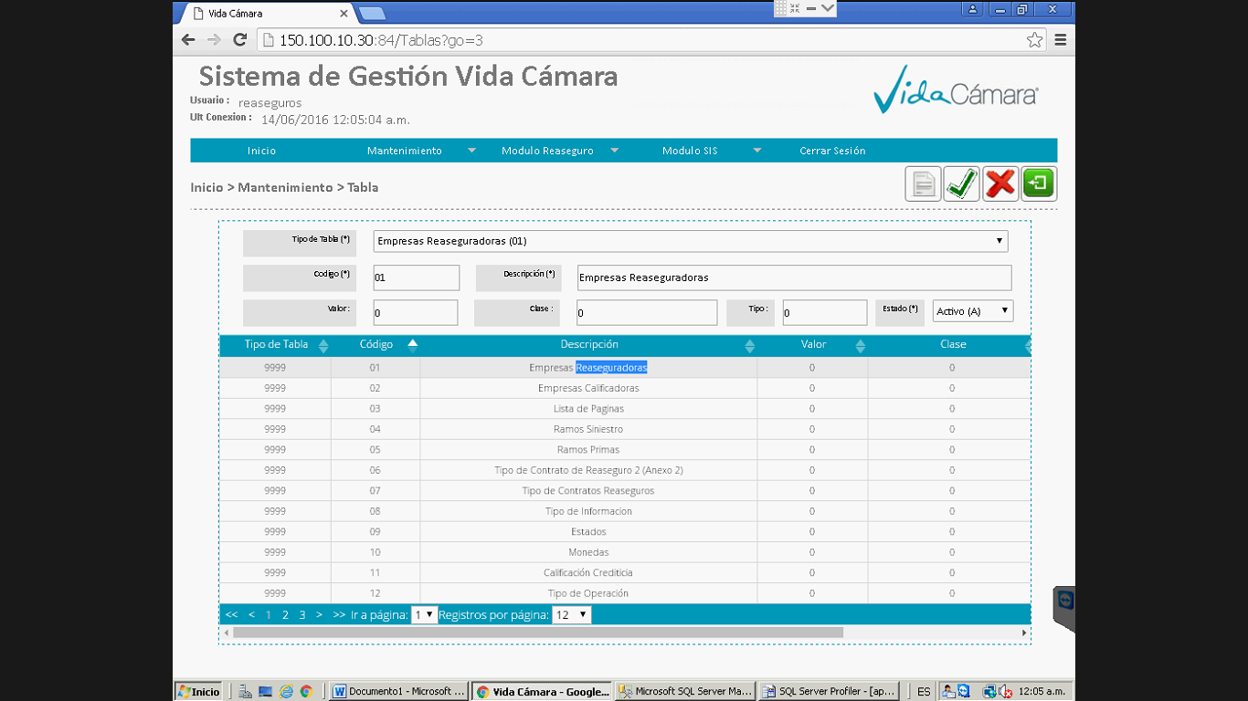

# Regla de Archivo

Esta opción permite realizar el mantenimiento y personalización de las diferentes reglas utilizadas por el Módulo SIS.

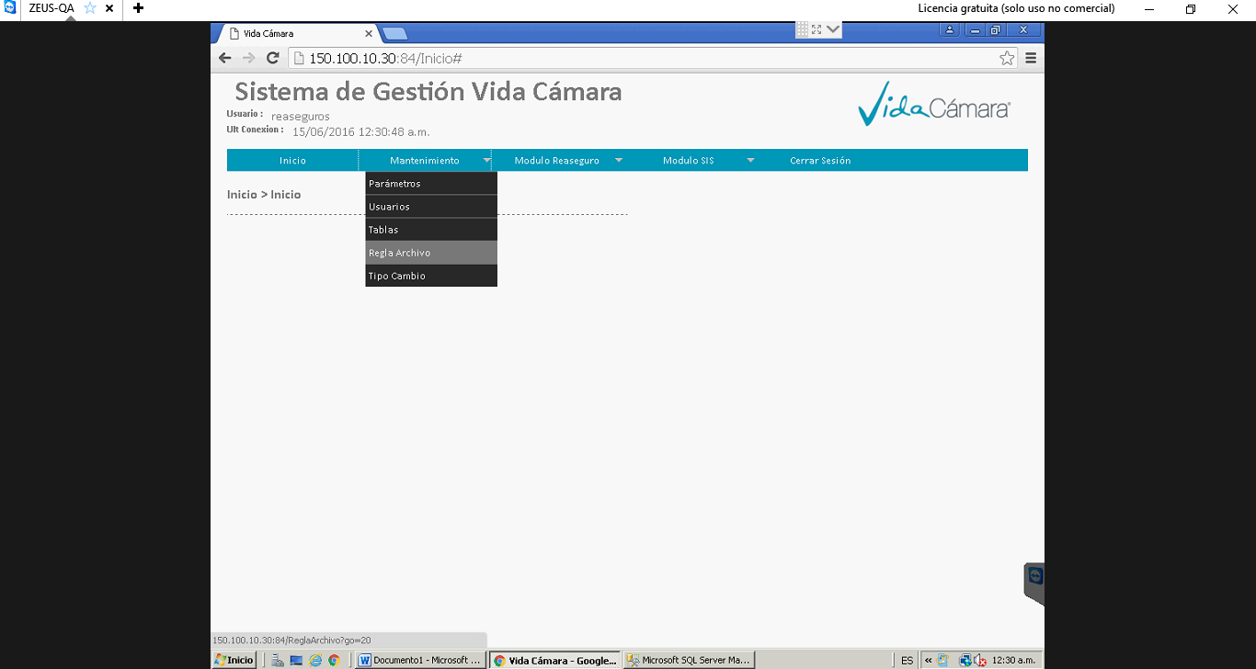

Esta opción permitirá, seleccionar el Contrato, Tipo de Archivo y Tipo de Línea para obtener el detalle de las reglas definidas para el contrato seleccionado.

Una vez seleccionadas las reglas estas podrán ser modificadas, seleccionando un registro de la grilla en la parte inferior de la pantalla.

Luego de realizar la modificación se podrá dar clic al botón Check para confirmar la actualización.

Con esta opción se pueden adicionar o remover los campos de las estructuras de archivos de texto que contienen la información de pagos.

Para crear un nuevo registro debe darse clic al botón Nuevo y se registraran todos los datos obligatorios (*).

Esta opción permite adicionar, modificar y activar las reglas del tipo de archivo seleccionado.

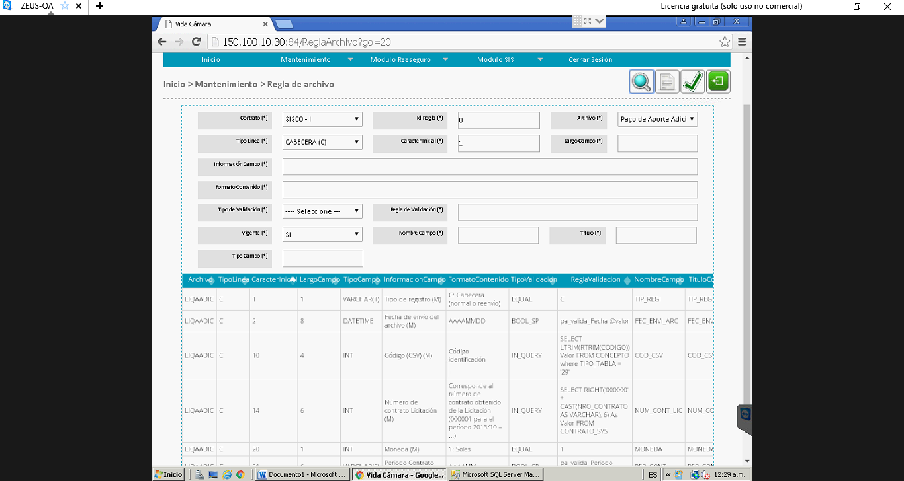

# Tipo de Cambio

Esta opción permite realizar el registro y mantenimiento de los diferentes tipos de cambio utilizados por el Módulo SIS.

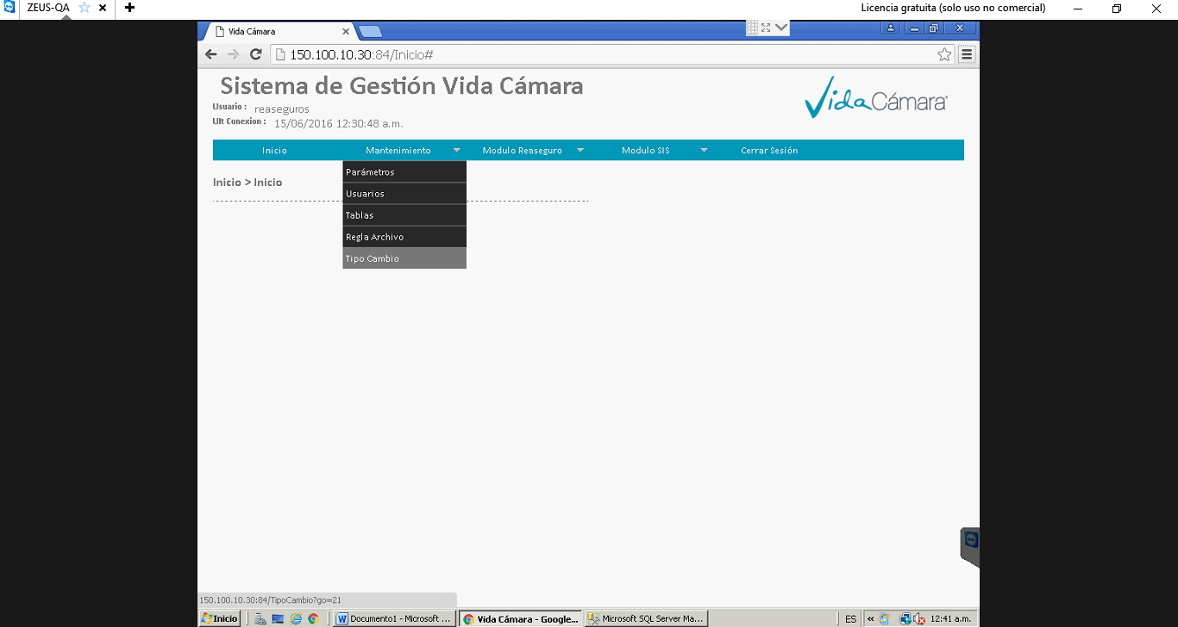

El mantenimiento de los Tipo de Cambio se realizará por periodos (meses). Los TC se registraran en forma cronológica.

Para crear un nuevo registro se ingresa el periodo AAAAMM (Año+Mes) y el importe.

Los registros ingresados pueden ser desactivados al desmarcar los check de Activo de la última columna de la grilla.

El tipo de cambio ingresado será utilizado para la generación de los asientos contables en el periodo que corresponda; en caso no se hubiera ingresado el tipo de cambio los asientos contables no se podrán convertir a moneda nacional (MN).

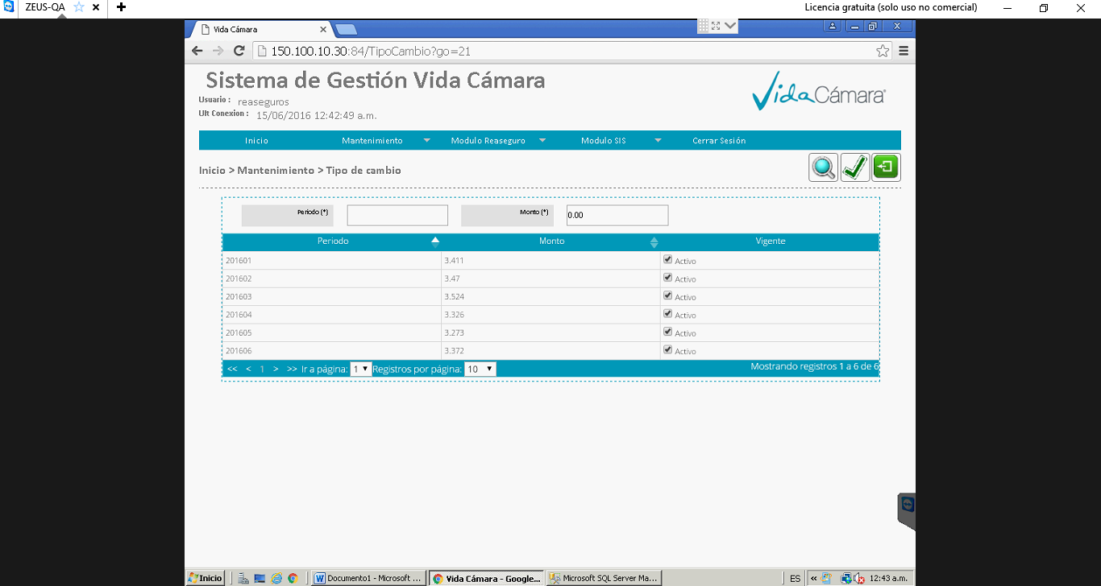

# Módulo Reaseguros

# Operaciones \ Registro de Datos

Esta opción permite registrar la información de Primas e IBNR por contrato vigente. Esta opción cuenta con un Botón de consulta (Ver detalle), el cual permite mostrar una vista previa de los datos ingresados para el contrato seleccionado.

# Pestaña de Registro Primas.

Esta opción permite el ingreso de PRIMAS, “el mes registro contable” toma sus valores de los parámetros ingresados para el contrato, la grilla es editable para todos los meses de devengue en el periodo de contrato, el mes de abono y prima estimada.

* Botones de mantenimiento permitirán acciones: Adicionar y Eliminar registros.

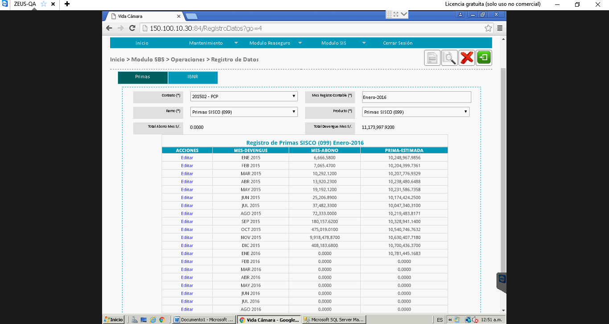

* La vista previa  muestra toda la información ingresada de primas.

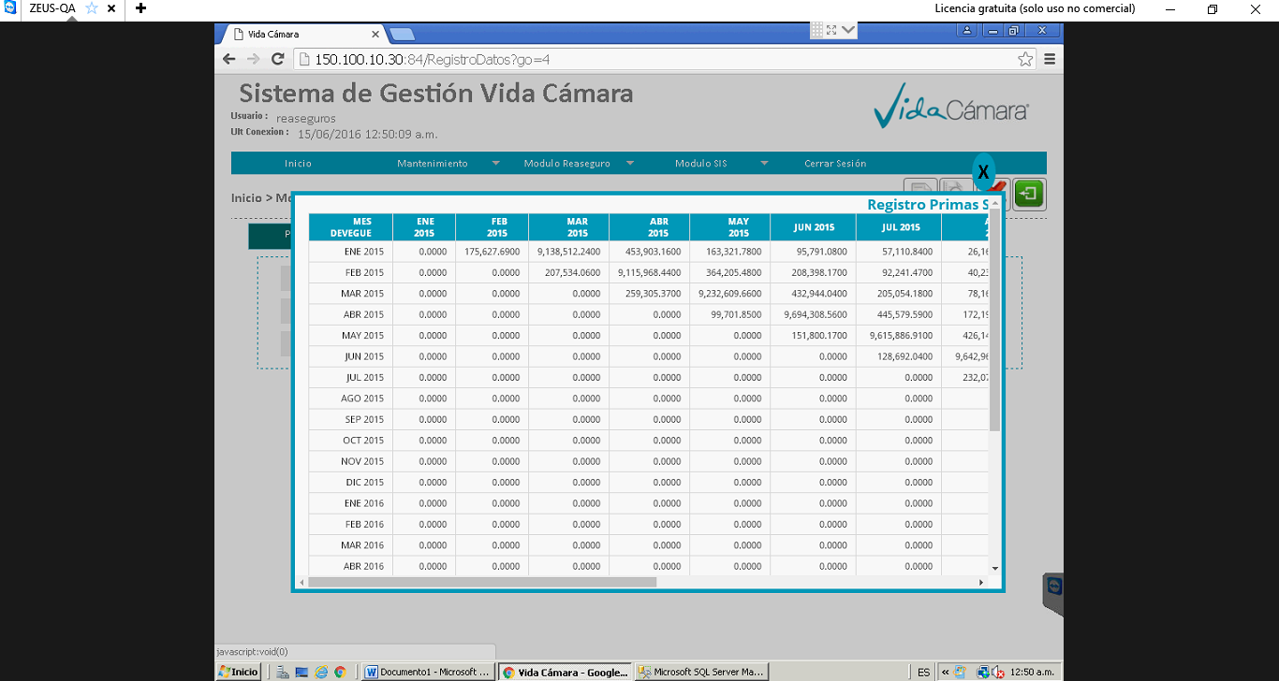

# Pestaña de Registro IBNR.

Esta opción permite el ingreso de IBNR, “el mes registro contable” toma su valor de los parámetros ingresados para el contrato, la grilla es editable para todos los meses de devengue del periodo de contrato de la misma forma que el caso anterior también se ingresan prima estimada por cada mes de devengue.

* Botones de mantenimiento permitirán acciones: Adicionar y Eliminar registros.

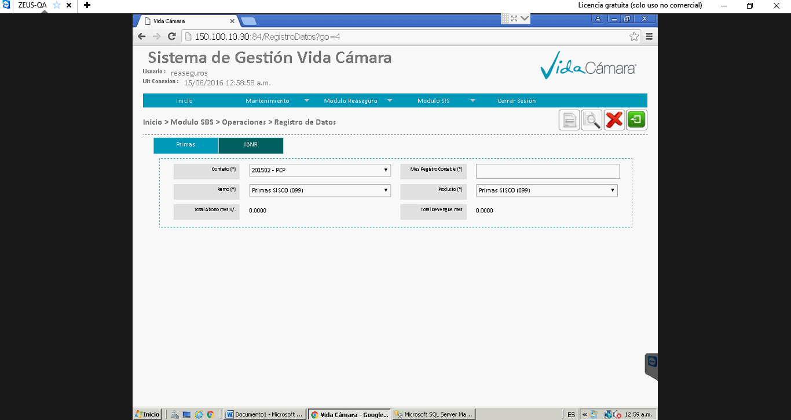

* La vista previa  muestra toda la información ingresada de IBNR.

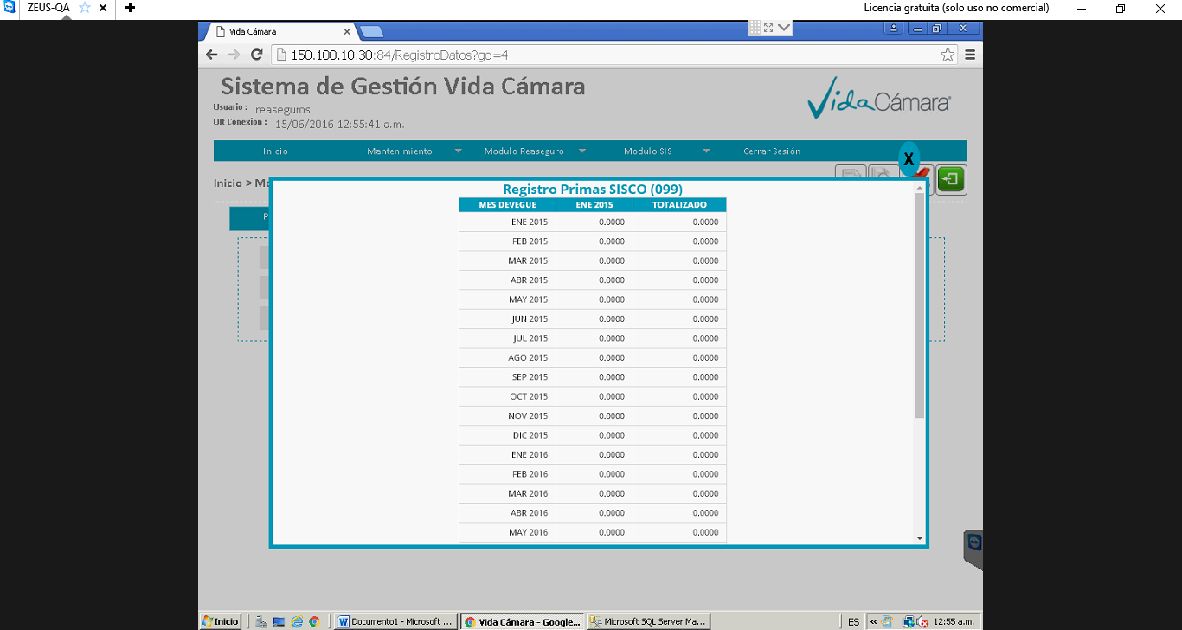

# Operaciones \ Carga de Archivos

Esta opción permite registrar la información en forma masiva de RSP y Pagos. Esta opción cuenta con un Botón de Carga  , el cual permite importar la información del archivo y mostrarla en las pestañas de visualización según corresponda (RSP o Pagos).

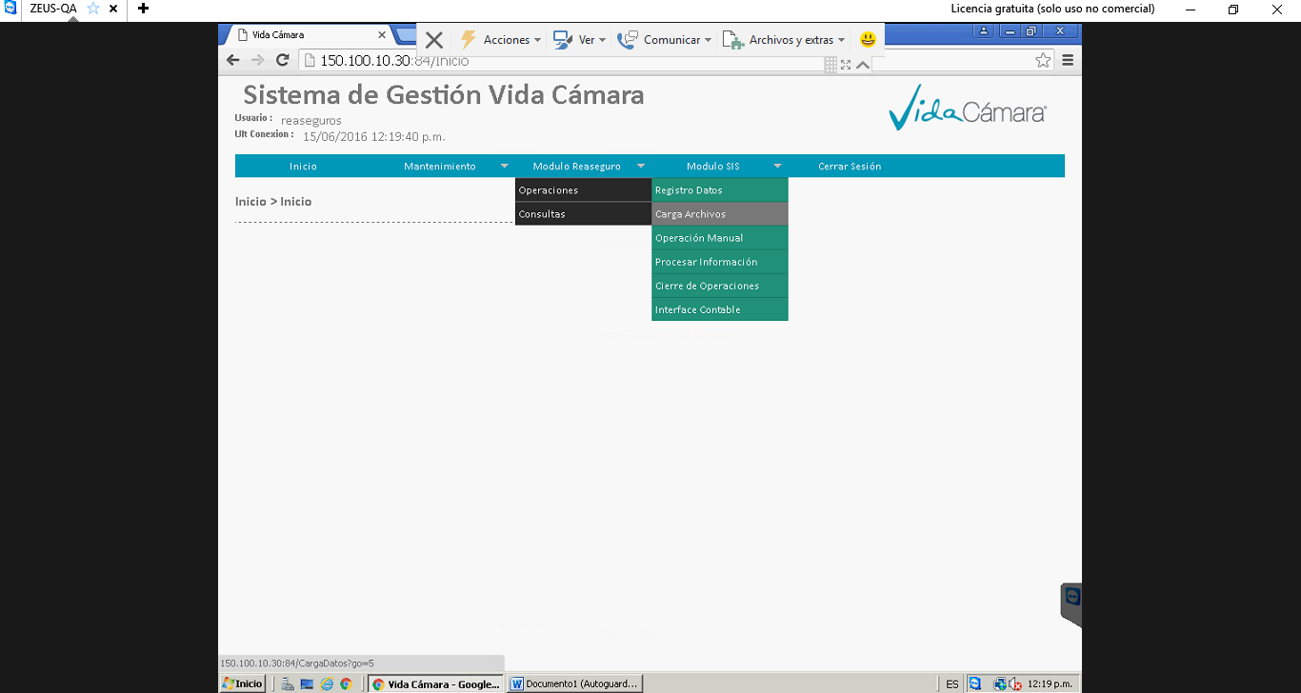

# Pestaña de Carga de Datos.

Esta opción permite selección el contrato al cual se le realizará la carga de información, solo se mostrarán contratos vigentes, también se debe indicar el mes vigente al cual corresponde la información, el tipo de información a cargar y el nombre del archivo.

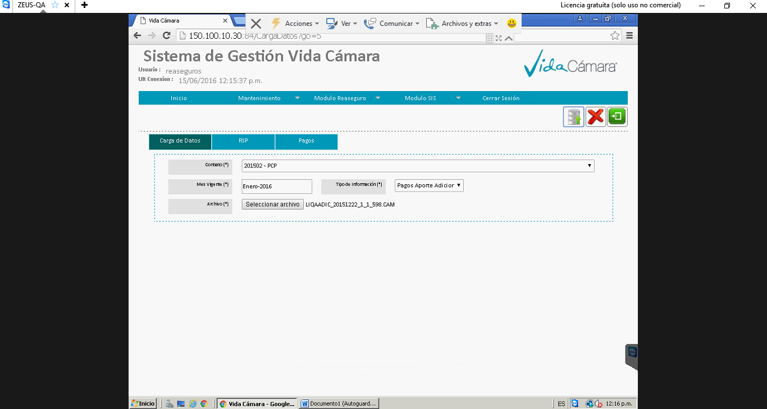

# Pestaña de RSP.

Muestra los registros cargados para el RSP del mes vigente del contrato seleccionado, permite borrar los registros cargados para realizar una nueva carga.

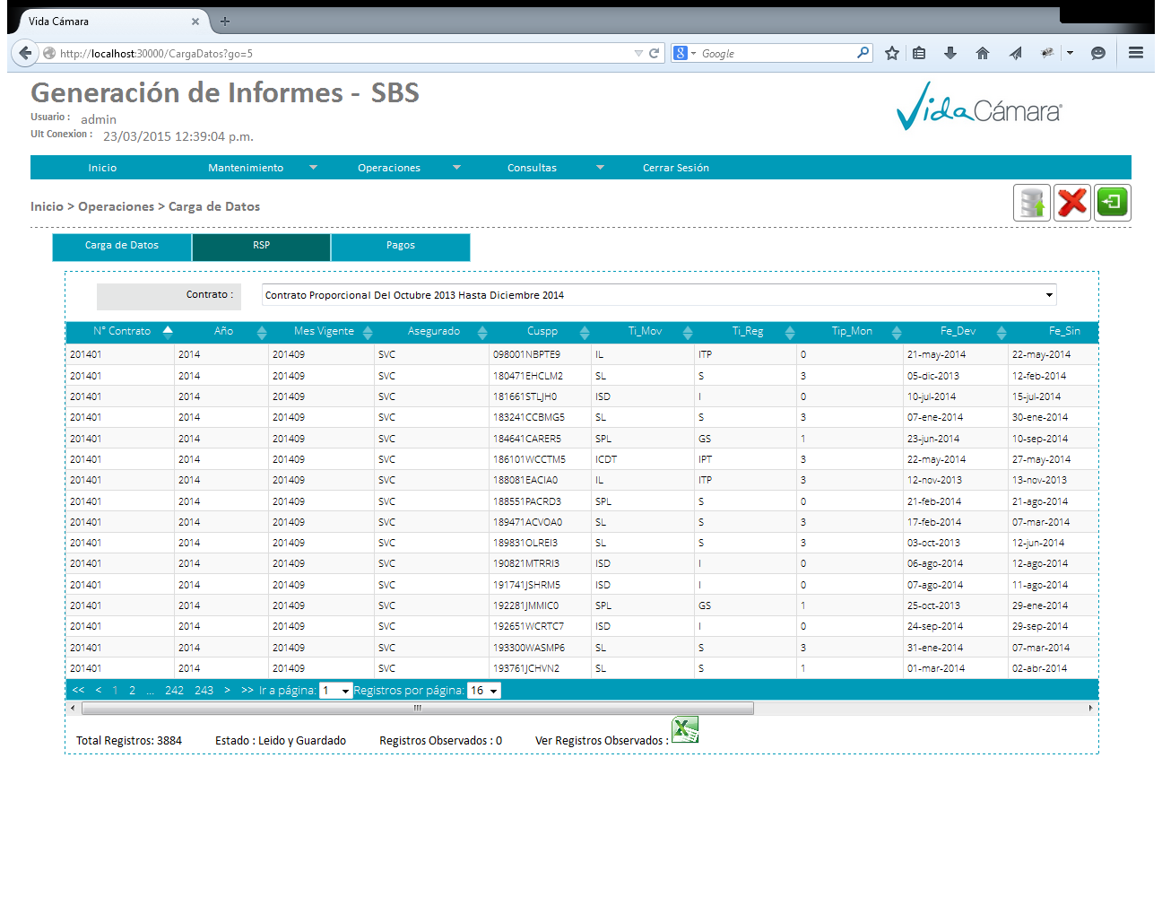

# Pestaña de Pagos.

Muestra el detalle de todos los pagos cargados según el contrato y tipo de pago seleccionado y también permite borrar los registros del mes para realizar una nueva carga.

Los tipos de pagos que pueden ser cargados en forma masiva son:

* Aporte Adicional
* Sepelio
* Pensión
* Pensión 20%
* Planilla Mensual

Al realizar la carga masiva si existiera información no consistente (incompleta o con datos incorrectos) estos registros no se cargarán y se podrán visualizar dándole click en el botón de ver registros errados .

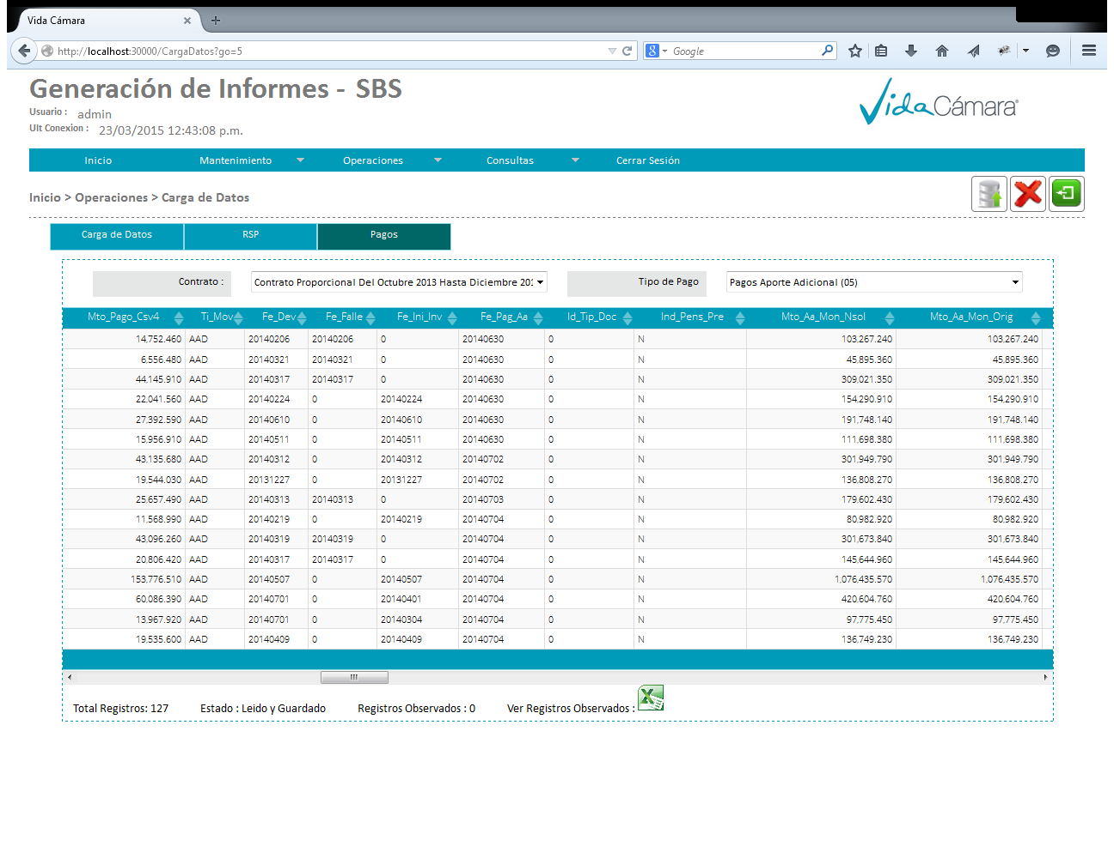

# Operaciones \ Operación Manual

Esta opción permite crear registros de operación mensual/trimestral en forma manual, es decir un registro que procesado que directamente participara en el cierre de las operaciones mensuales y se computara con el total de los datos ingresados.

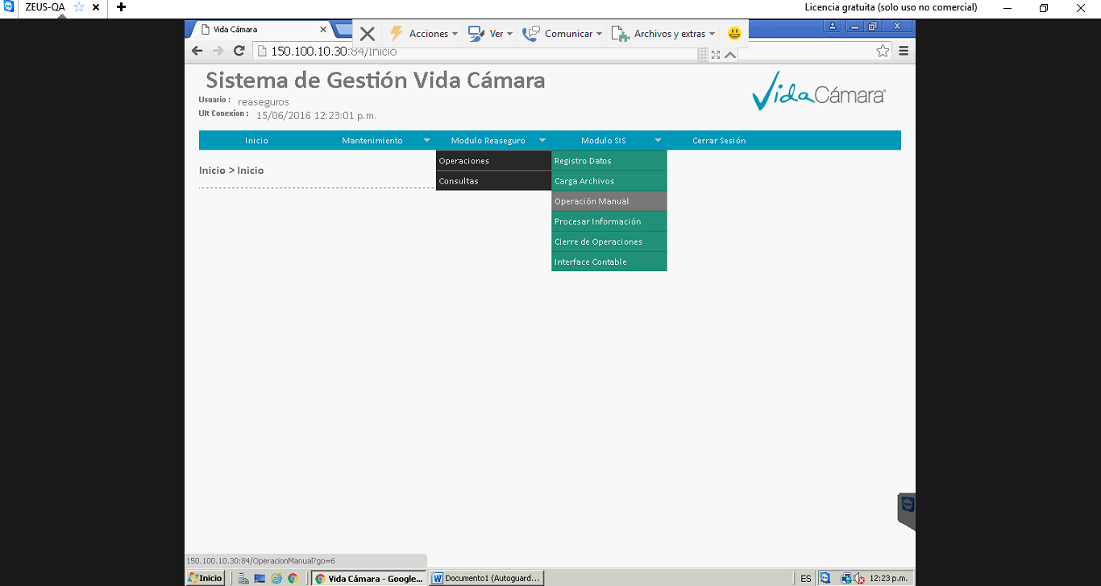

La carga manual se registra para los siguientes tipos de información:

* Primas
* IBNR
* Pagos
* RSP

Se deben ingresar todos los campos del registro manual. Con esta opción se podrán realizar ajustes a la información ingresada para el mes vigente.

Los registros manuales tienen un tipo de origen de datos (Saldo Inicial, Otros) diferente que permite identificarlos y saber que usuario lo genero.

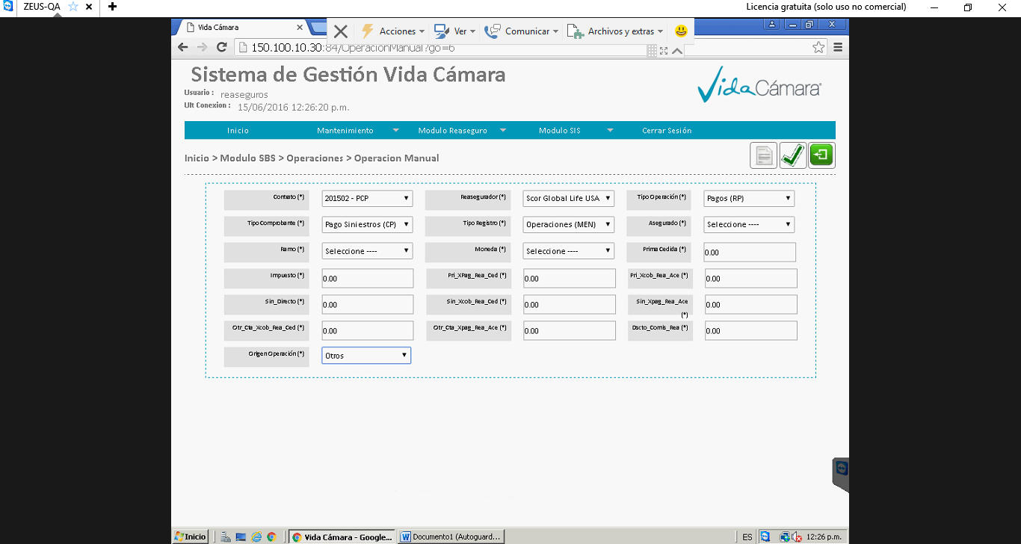

# Operaciones \ Procesar Información

Esta opción permite procesar la información cargada al sistema para ser acumulada en forma mensual y trimestral según los criterios de clasificación de los informes para la SBS.

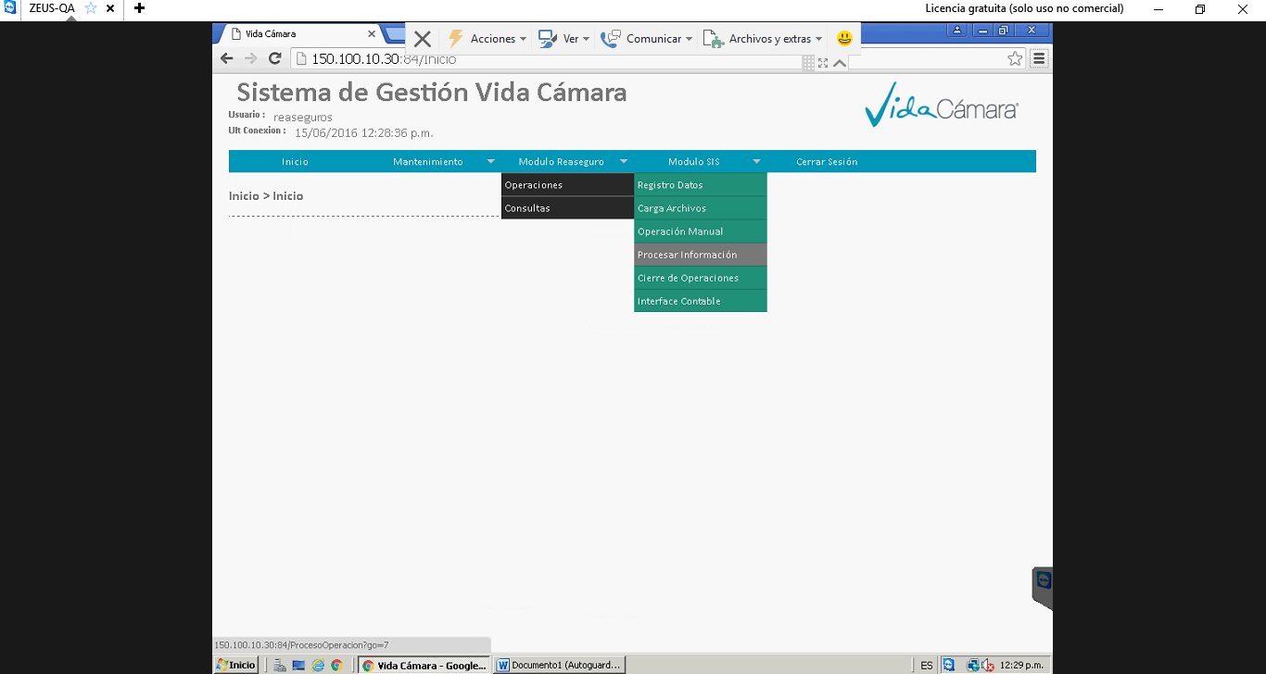

El procesamiento de los registros en forma mensual se llama operaciones y el procesamiento de forma trimestral se llama comprobantes.

El procesamiento se realiza en forma progresiva y secuencial, es decir en forma cronológica, para poder procesar un trimestre deben haberse procesado previamente las operaciones de los 03 meses que lo componen.

Al finalizar se mostrará un resumen de la información procesada.

Toda la información procesada se mostrará en la siguiente pestaña, la información procesada para el mes vigente podrá ser eliminada y/o depurada seleccionando uno o varios Ítems de la grilla, y podrá volverse a cargar mientras no se cierre el mes vigente.

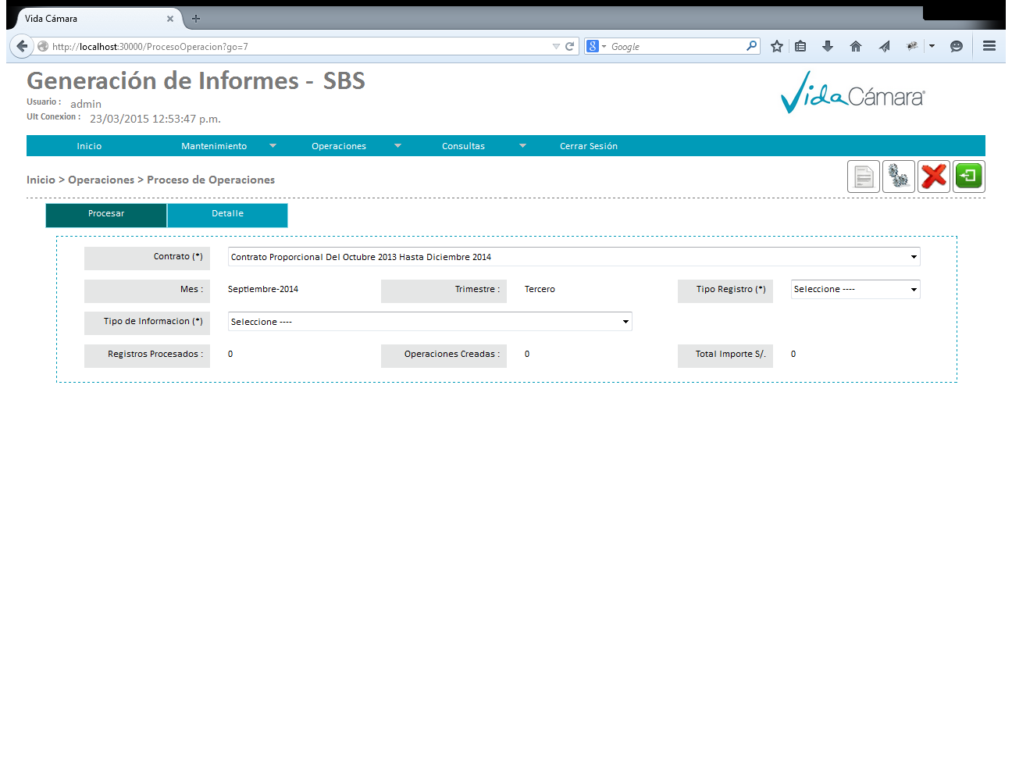

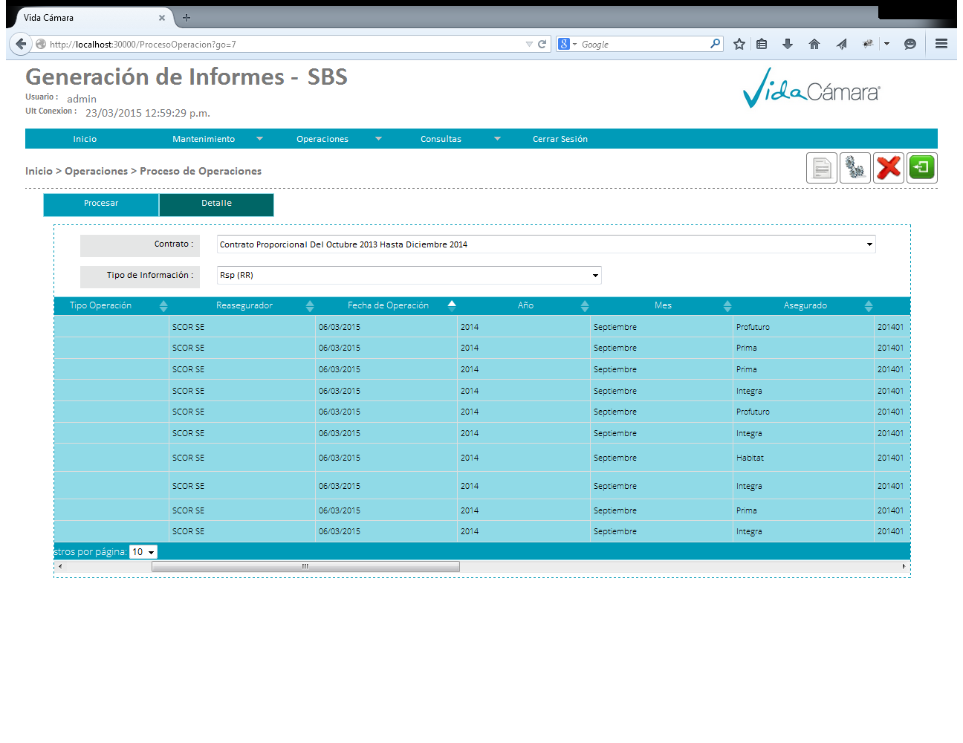

# Operaciones \ Cierre de Operaciones

Esta opción permitirá realizar el cierre de las operaciones “Mensuales y Trimestrales” por cada tipo de información Procesado.

El Cierre consiste en bloquear el procesamiento de la información del mes vigente, es decir no se pueda ser modificada.

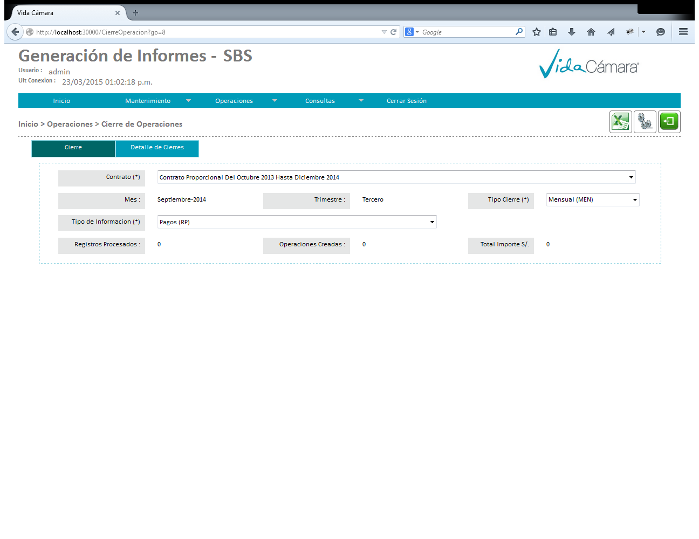

Cada cierre mostrará un registro de la información procesada indicando cantidad de registros procesados y los importes acumulados, así como el usuario que lo realizo.

En este detalle se Incluye la opción de borrar el cierre esta acción a la vez realiza el borrado de registros en operaciones que se vincula al dicho cierre, pudiendo realizar ajustes y emitirse otra vez.

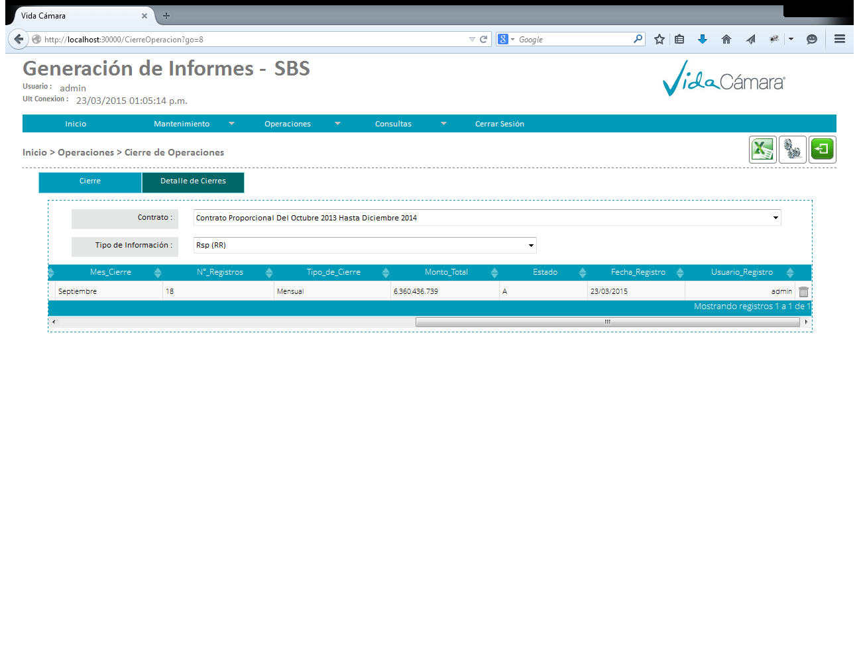

*Nota. - La opción de borrado de ítems de la grilla de cierre solo se utiliza cuando las operaciones creadas tengan algún error identificado o alguna observación.*

# Operaciones \ Interface Contable

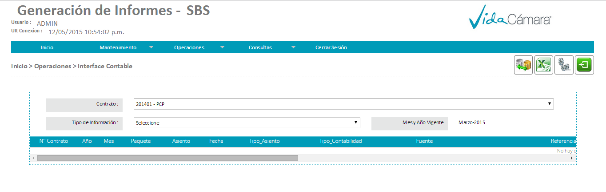Esta opción permite generar la Interface Contable, registros de datos directamente en las tablas intermedias las cuales a su vez generar los asientos contables en el Exactus (Primas, IBNR, RSP y Pagos).

Esta información también podrá ser descargada en formato Excel.

# Consultas \ Operaciones

Esta opción permitirá realizar las operaciones generadas en forma mensual en el sistema según el contrato seleccionado se podrá aplicar los siguientes filtros:

* Tipo de Información
* Ramo
* Nro. Operación
* Rango de Fechas

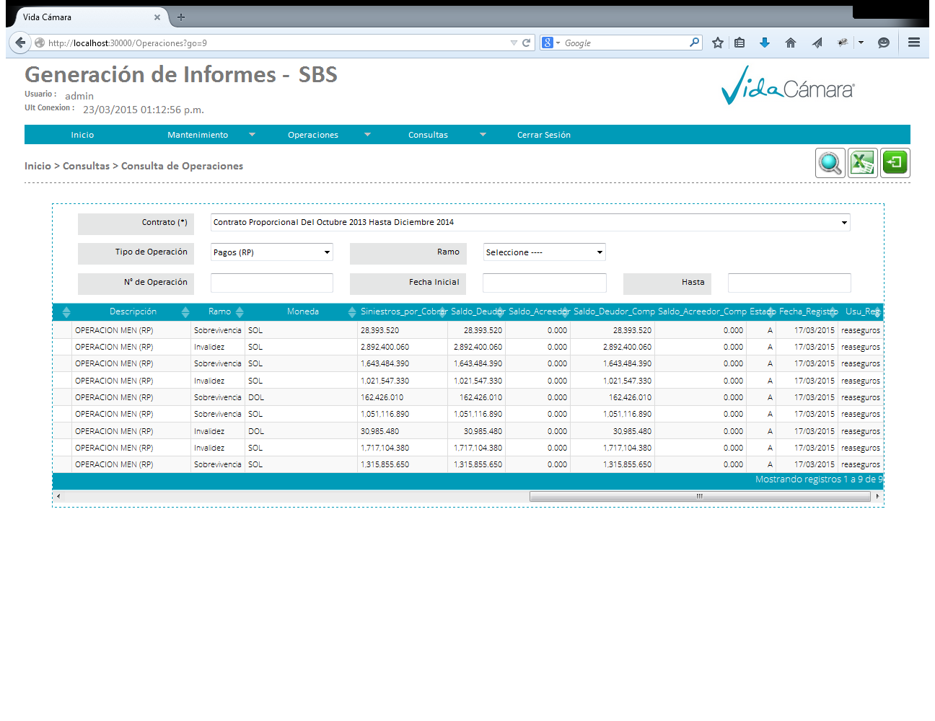

Esta información también podrá ser descargada en formato Excel.

# Consultas \ Comprobantes

Esta opción permitirá realizar los Comprobantes generadas en forma trimestral el sistema según el contrato seleccionado se podrá aplicar los siguientes filtros:

* Tipo de Comprobante
* Ramo
* Nro. Comprobante
* Rango de Fechas.

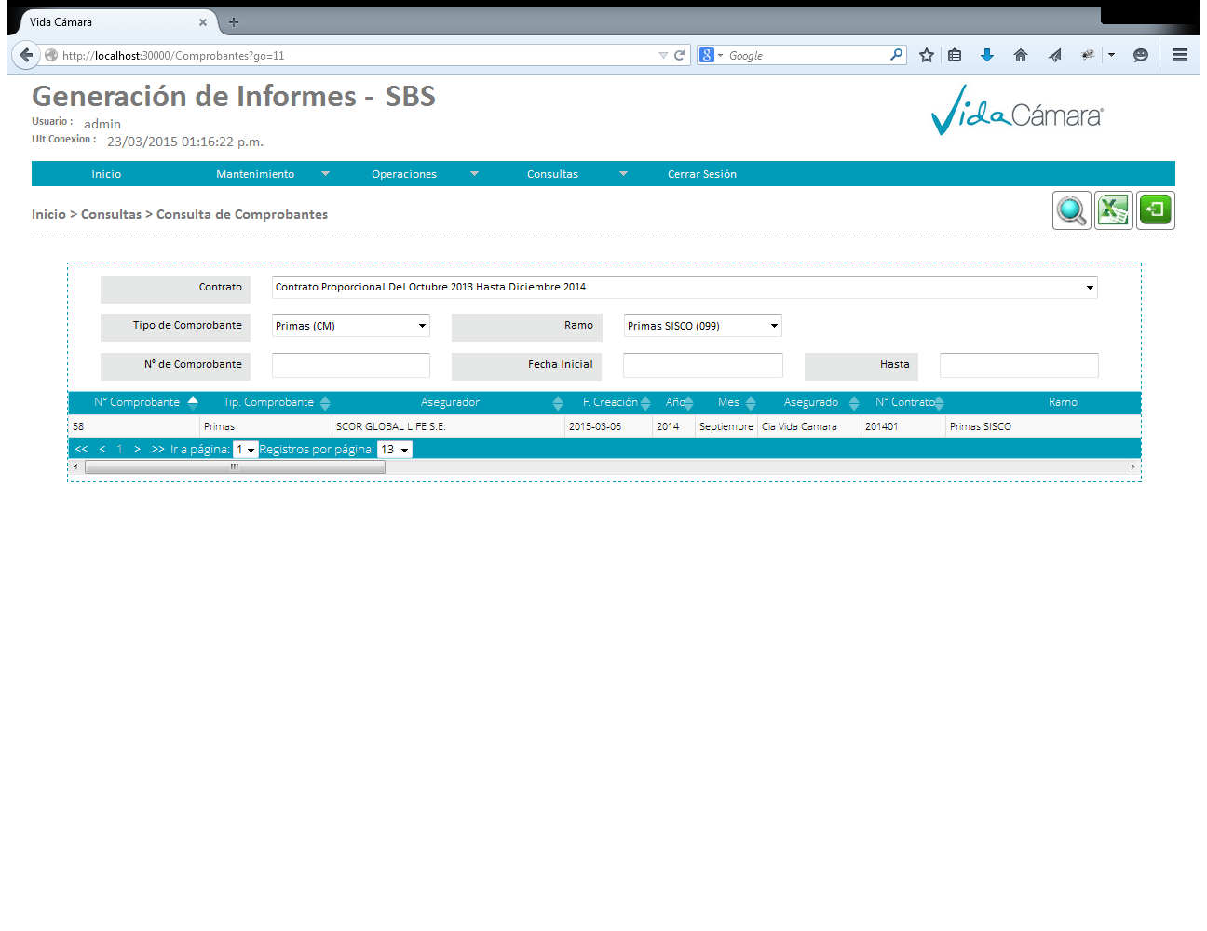

# Consultas \ Informes SBS

Esta opción permite los informes a la SBS en formato Excel, previamente debe haberse realizado el cierre de las operaciones.

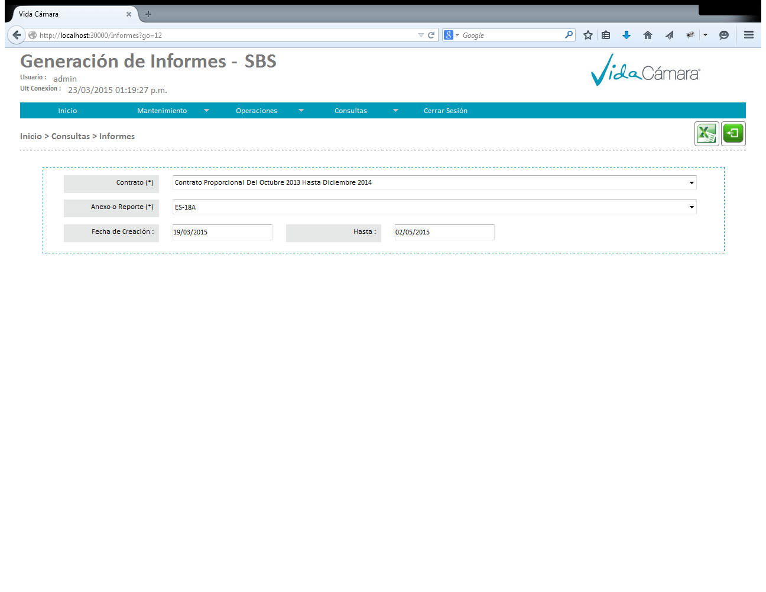

Para generar los informes es necesario seleccionar anexo (tipo de reposte) y rango de fechas de la información que se quiere incluir en el informe.

# Módulo SIS

# Operaciones \ Carga

Esta opción permite realizar la carga de archivos de pagos y nominas enviados por el DIS.

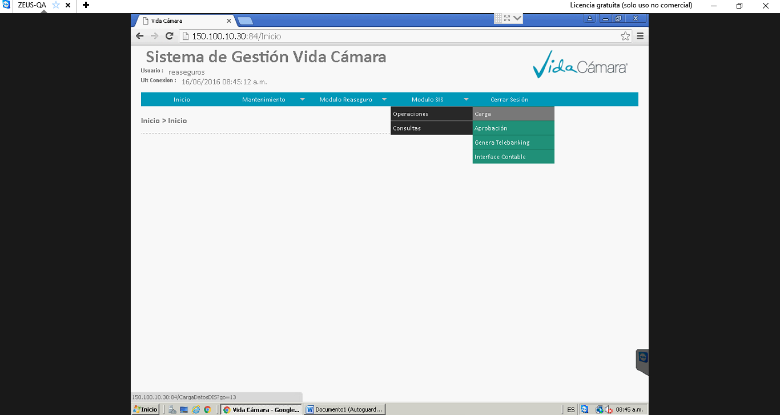

# Pestaña Carga.

Esta opción permite seleccionar el contrato SIS, la ubicación del archivo de pagos y tipo de archivo antes de realizar la carga.

Si los datos son correctos el sistema iniciara el proceso de carga verificando que el archivo no haya sido cargado anteriormente, si tuviera una carga anterior cuyo estado es Observado le permitirá realizar la carga reemplazando a carga anterior poniéndola en estado Inactivo,

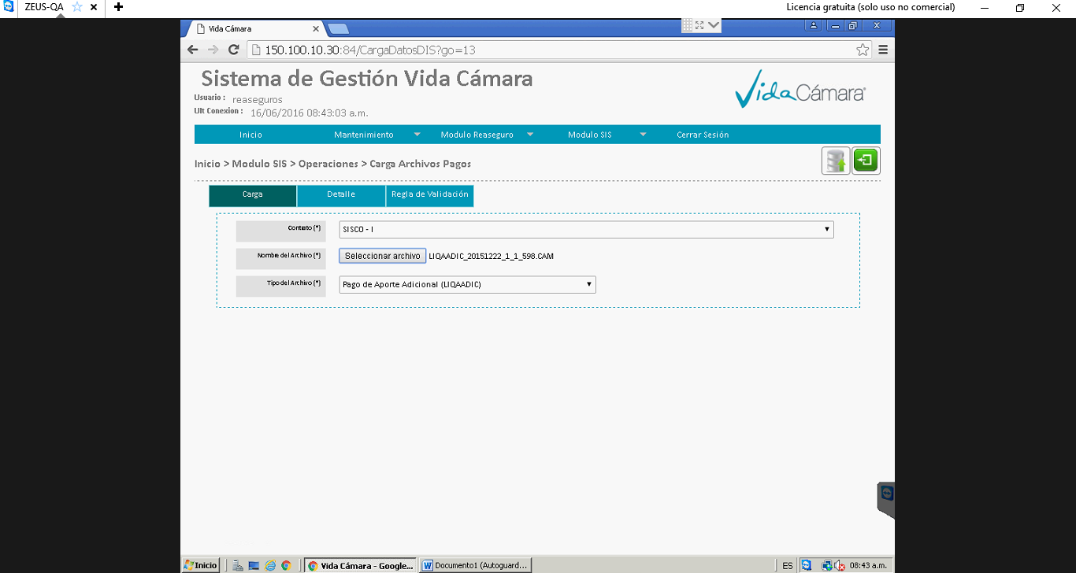

# Pestaña Detalle.

Esta opción muestra el detalle de la información cargada registros procesados correctamente y observados.

Seguidamente como el importe, moneda, líneas procesadas; así como los datos observados en caso los hubiera.

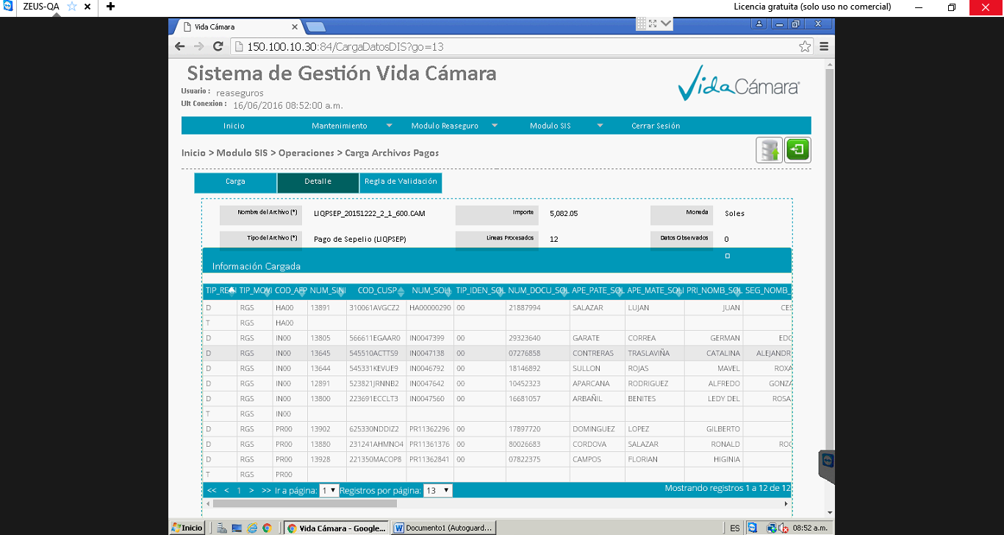

# Pestaña Reglas de Validación.

Esta opción muestra el detalle de las reglas de validación aplicadas en la carga del archivo.

En caso hubiera datos observados, esta pestaña permite identificar las validaciones de los registros observados.

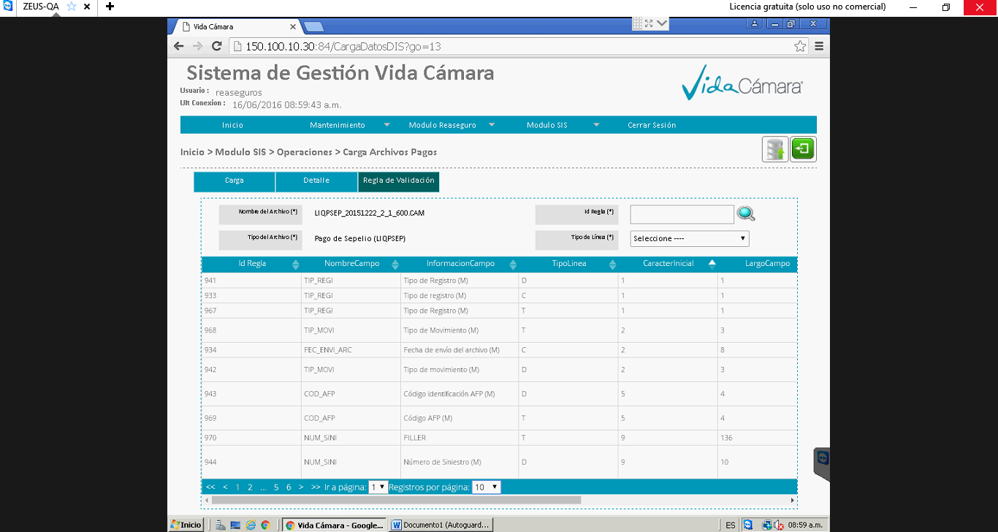

# Operaciones \ Aprobación

Esta opción permite realizar la aprobación de los archivos cargados correctamente (sin observaciones).

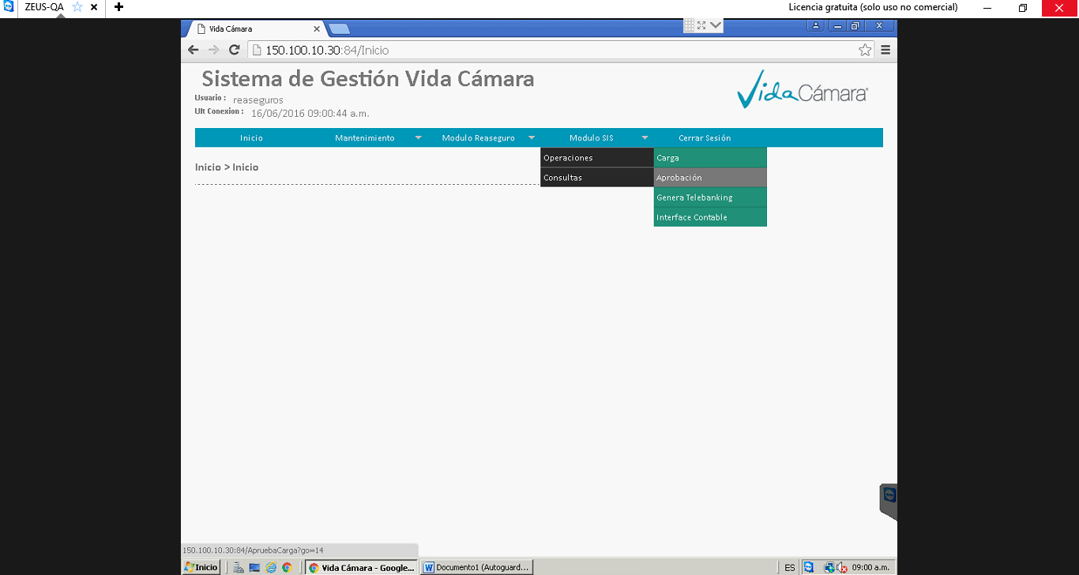

Primero se deberá seleccionar el contrato y ejecutar la consulta, pueden utilizarse también los filtros adicionales de tipo de archivo o rango de fechas.

La información resultando de la búsqueda se visualizará en la Grilla en forma ordenada y paginada.

Para realizar la aprobación de las cargas existen dos columnas APROBAR y DESCARTAR, las cuales ejecutara la acción seleccionada.

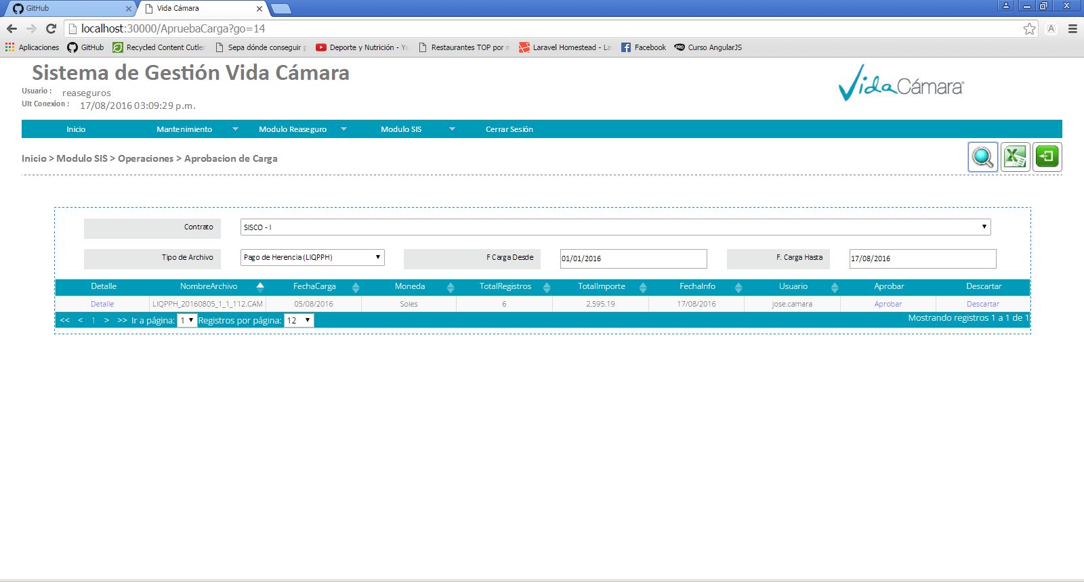

# Operaciones \ Genera Telebanking

Esta opción permite generar las descargas de los archivos para la carga al telebanking del Scotiabank.

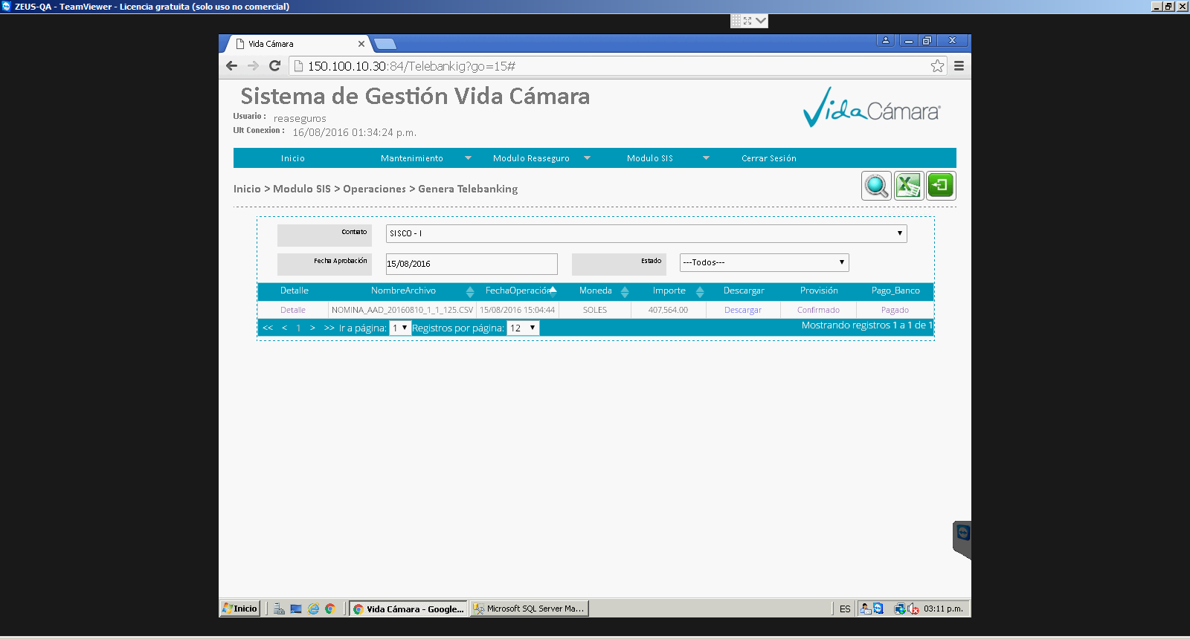

# Operaciones \ Interface Contable

Esta opción permite generar las interfaces contables y la transferencia de la información al sistema Exactus.

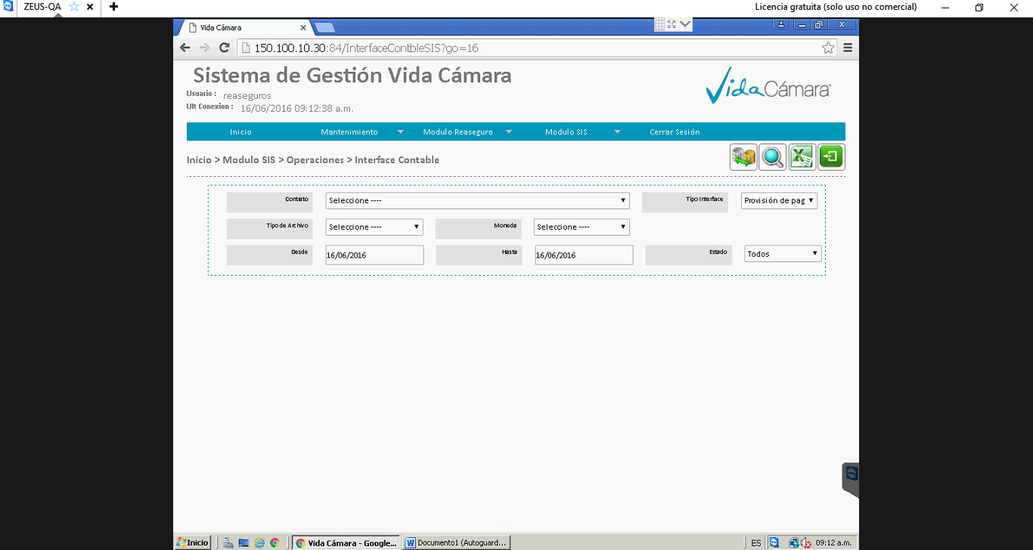

# Consultas \ Pagos Procesados

Esta opción permite realizar las consultas detalladas de todos los registros de pagos procesados, utilizando filtros por distintos criterios.

La información obtenida podrá ser visualizada y descargada en formato Excel.

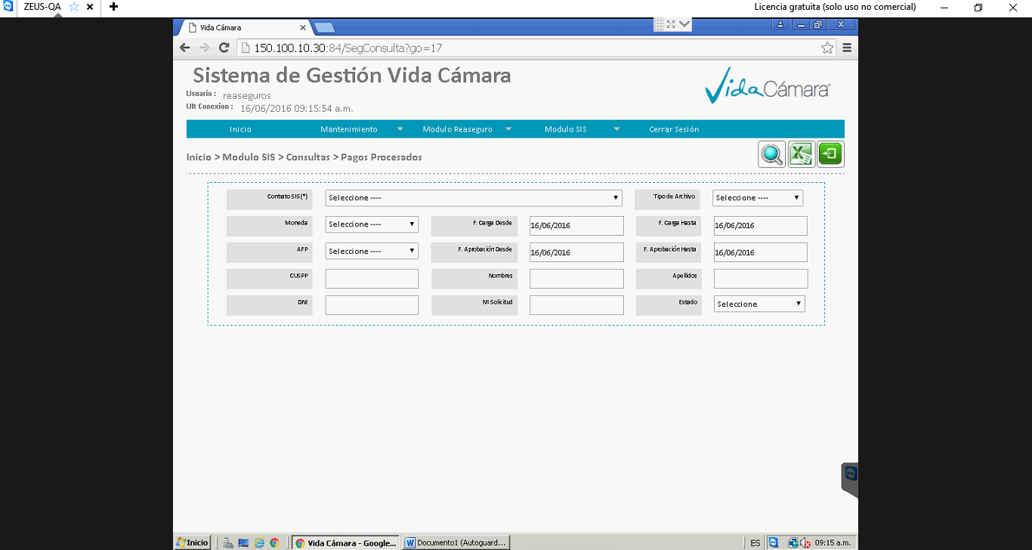

# Consultas \ Archivos Procesados

Esta opción permite realizar las consultas de todos los archivos de pagos procesados (cargados). La consulta se realiza por distintos criterios: Tipo de archivo, fechas de carga y aprobación de los archivos.

La información obtenida podrá ser visualizada y descargada en formato Excel.

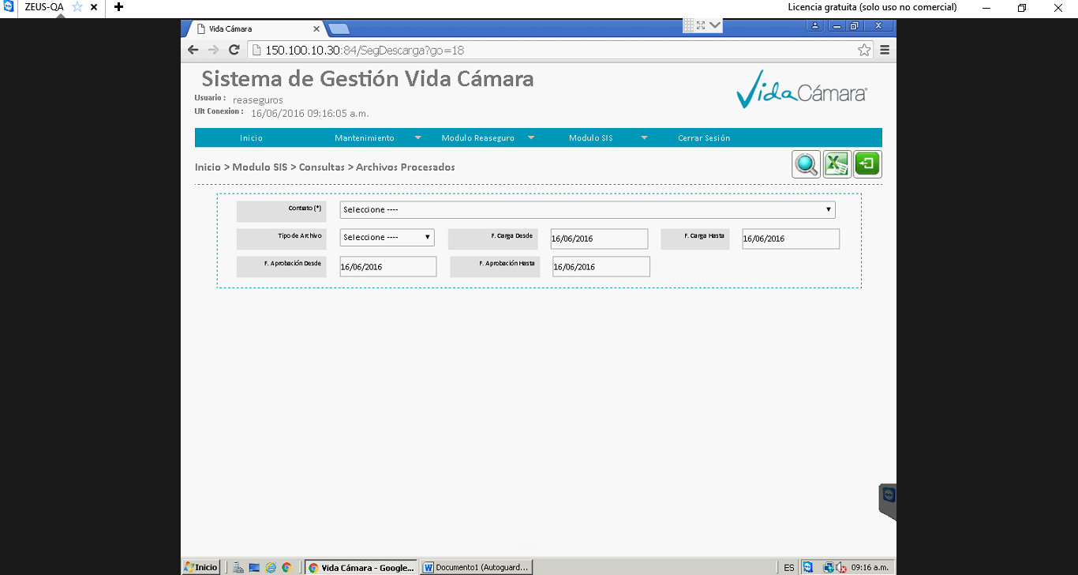

# Consultas \ Log Administrativo

Esta opción permite consultar los registros del Log y de las acciones realizadas en todo el proceso de carga, aprobación y transferencia de la información.

Los Log Administrativos te permiten conocer los usuarios, fecha y hora en las que se realizaron algunos eventos del proceso en el Módulo SIS.

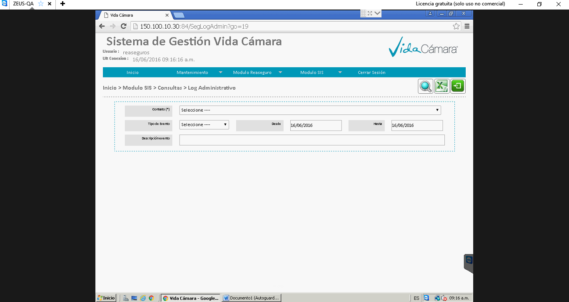

# Cierre de Sesión

Esta opción permite realizar la aprobación de las cargas de archivos sin observaciones.

